Кыргызский Государственный технический университет им. И. Раззакова
Учебное пособие
Учебное пособие | САРИЕВ И.С.  «АВТОМАТИЗИРОВАННОЕ ПРОЕКТИРОВАНИЕ ЭЛЕКТРИЧЕСКИХ СЕТЕЙ С ПОМОЩЬЮ ИНФОРМАЦИОННОГО КОМПЛЕКСА INPOSOFT»

Бишкек 2007
Содержание

1.Использование информационно-программного комплекса Inposoft 2
1.1 Основные величины 3
1.2 Определение средних нагрузок 4
1.5 Расчёт электрических нагрузок с помощью комплекса INPOSOFT v2.0 9
1.6.1 Выбор силового трансформатора 12
1.6.2 Потери электрической энергии трансформаторах 13
1.6.3 Выбор силовых трансформаторов с помощью INPOSOFT 14
1.7 Выбор сечения проводников 18
1.7.1 Выбор проводников согласно ПУЭ. 19
1.7.2 Выбор сечений проводников по нагреву 19
2. Использование для исследования режимов систем электроснабжения с помощью программы Electronics Workbench 20
2.1. Общие методические указания. 20
2.2. Запуск программы. 21
2.3. Основные элементы Electronics Workbench 21
2.4. Моделирование схем 22
2.5. Осциллограф. 28
Задание 35

Введение.
В настоящее время возможность современных ЭВМ и доступные языки программирования позволяют создание эффективных компьютерных приложений позволяющих решить огромный комплекс однотипных технических задач. Порой методика расчёта этих задач не является очень сложной, но объём вычислений, который приходится выполнять инженеру, очень велик. Определенные затруднения вносит необходимость обращения к справочной литературе за всевозможными коэфицентами и различными значениями. Всё это значительно увеличивает временные затраты инженера для решения иногда очень простых задач. Вот почему возникает необходимость создания информационного комплекса, который может представлять собой синтез справочных данных и программных инструментов для быстрого решения наиболее часто встречающихся задач
В основе программы заложены существующие методы проектирования электрических сетей, согласующиеся с современными правилами ПУЭ.
Сама программа написана на языке программирования Visual Basic 6.0. Некоторые программисты могут сказать, что этот язык имеет ряд недостатков, но, на мой взгляд, VB 6.0 смог ответить всем требованиям (базы данных, сложные математические расчёты, быстрое создание интерфейса, работа с реестром).
В основу информационно-програмного комплекса заложены функции позволяющие пользователю осуществить следующие операции:
- Расчёт трехфазных и однофазных электрических нагрузок методом коэфицента расчётной мощности. Во время расчёта пользователь может редактировать введенные данные и сохранять их в файл (до 160 записей). Если пользователь засомневается в результатах расчёта или захочет провести расчёт другим способом, то он может импортировать в Excel все введенные данные, (таблица построится автоматически).
- Выбор и технико-экономический расчёт количества трансформаторов, и их выбор. Пользователь может получить данные по группам ЭП и это так же позволит скорректировать выбранную мощность трансформатора.
- Выбор комутационно-защитной аппаратуры (предохранители, автоматические выключатели, пусковые аппараты), причём с базами данных по существующим устройствам с возможностью их пополнения и удаления записей
- Выбор проводников. Проверка производится согласно ПУЭ «допустимые токовые нагрузки», там же учитывается способ прокладки, автоматически задействуются данные по сопротивлениям проводников и пользователь получает не только проверку на токовые нагрузки, но и расчёт падения напряжения. Так же предусмотрена таблица с поправочными коэфицентами. Пользователь имеет возможность проверить защищенность проводника от тока КЗ и от перегрузки.
- Расчёт потерь активной и реактивной мощности. Пользователь может быстро подсчитать потери мощностей, как в питающей линии, так и в двух-, одной трансформаторной подстанции.
- Компенсация реактивной мощности. Расчёт производится по заданному графику электрических нагрузок упрощенным методом (предполагается, что соотношение активная/реактивная мощности постоянно), тем не менее это может позволить пользователю получить нужную картину. Так же пользователь может быстро сконфигурировать режим работы треугольник/звезда и т.п конденсаторной батареи.
- Проверка магистральных и распределительных шинопроводов.
- Получение расчётного тока индивидуального ПЭЭ
- ПУЭ
- Справочное руководство по заложенным методам расчёта.

Все расчёты производятся в автоматизированном режиме, пользователь задаёт начальные параметры и получает конечные (по определенным, признанным методам расчёта). Инженер может сэкономить до 85% времени при решении той или иной задачи. Система расчётов не является линейной, инженер может вызывать лишь отдельные функции. Ну и конечно, простой и понятный интерфейс.

1.Использование информационно-программного комплекса Inposoft
В этой части мы познакомимся с методами расчёта, выбора оборудования. Вы увидите, как можно использовать те или иные функции программы и рассмотрим конкретные примеры расчёта.
Первое, что увидит пользователь при запуске программы – это окно расчёта электрических нагрузок.

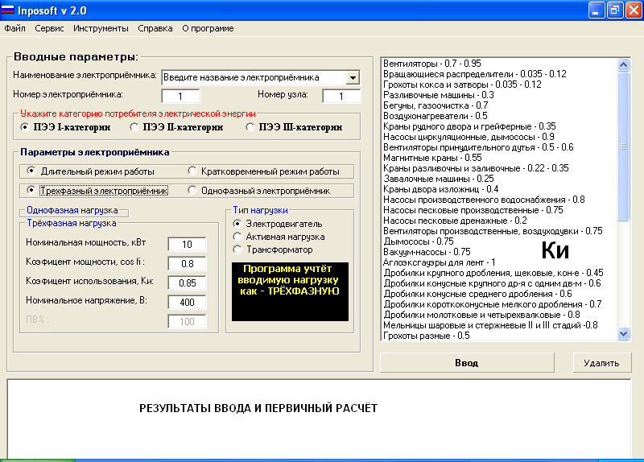
По необходимости пользователь может воспользоваться этим интерфейсом для расчёта электрических нагрузок. Рассмотрим теоретическую часть расчёта.

1.1 Основные величины
Электрические нагрузки определяют для выбора и проверки токоведущих элементов, а так же для расчёта потерь, отклонений и колебаний напряжения, выбора защиты и компенсирующих устройств.
При определении электрических нагрузок относящихся к одному электроприёмнику (ЭП), обозначаются строчными, а относящиеся к группе электроприёмников – прописными буквами латинского или греческого алфавита.
Установленная мощность принимается равной:
- для электродвигателей длительного режима работы – паспортной мощности, кВт
- для электродвигателей повторно-кратковременного режима работы – паспортной мощности, кВт, р_{н} = р_{пасп}, приведенной к относительной продолжительности включения, равной единицы: р_{н} = р_{пасп}$\sqrt{\text{ПВ}}$, ПВ – паспортная продолжительность включения, отн.ед.
- Для силовых и электропечных трансформаторов – паспортной мощности, кВА
- для сварочных трансформаторов s_{н} = s_{пасп}$\sqrt{\text{ПВ}}$ и р_{н} = s_{пасп}$\sqrt{\text{ПВ}}$cosϕ
- для ламп накаливания – мощности указанной на колбе или цоколе лампы
- для газоразрдных ламп – мощности указанной на колбе или цоколе с учётом потерь в пускорегулирующем аппарате.
Для крановых электроустановок под термином ЭП понимается электропривод каждого механизма крана, мощности которых складываются.
Номинальная активная мощность группы рабочих ЭП, кВт: Рн = $\sum_{1}^{n}{\text{Рн}}$, где n – число ЭП.
Под номинальной реактивной мощностью q_{н} одного ЭП понимается реактивная мощность, потребляемая им из сети (+) или отдаваемая в сеть (-) при номинальной активной мощности и нормальном напряжении, а для синхронных двигателей – и при нормальном токе возбуждения или номинальном коэфиценте мощности. Номинальная реактивная мощность группы рабочих ЭП, квар: Qн = $\sum_{1}^{n}{\text{Qн}}$
Коэфицент загрузки по активной мощности одного ЭП: Кз = р/р_{н}, где р – фактическая потребляемая активная мощность.
Средние активные и реактивные мощности определяются как: Рсм = Wсм/Тсм, Qсм = Vсм/Тсм, где Wсм и Vсм – расходы активной (кВт) и реактивной (квар) энергий за определенный промежуток времени Тсм (часов).
Коэфицент использования активной мощности одного электроприёмника (k_{и}) или их группы (Ки), определяется по формулам:
k_{и} = р_{см} / р_{н}
Ки = Рсм / Рн = $\frac{\sum_{1}^{n}{kи∗рн}}{\sum_{1}^{n}{рн}}$
Для группы электроприёмников с равными режимами работы средневзвешенный коэфицент использования активной мощности определяется по формуле:
Ки = $\frac{\sum_{1}^{n}{\text{Рсм}}}{\sum_{1}^{н}{\text{Рн}}}$, где n – чесло подгрупп ЭП разного режима работы, входящих в данную группу.
Коэфиценты максимума активной и реактивной мощности:
Км = Рм/Рсм и К’м = Qм / Qсм, где Рм и Qм – получасовой максимумактивной и реактивной мощности.
Коэфицент спроса по активной мощности: Кс = КиКм
Коэфицент участия в максимуме (совмещения максимумов): Ксо = Рм/ $\sum{\text{Рм}}$

1.2 Определение средних нагрузок
Расчёты цеховых нагрузок на всех ступенях до цеховых трансформаторных подстанций включительно проводятся по расчётным коэфицентам с последующей корректировкой всей расчётной нагрузки (после компенсации реактивной мощности, выбора силового трансформатора и т.п.).
Рсм = Ки • Рн
Qсм = Рсм • tgϕ
Для нескольких групп ЭП разного режима:
Рсм = $\sum{\text{Рсм}}$
Qсм = $\sum{\text{Qс}}$м
Таблица 1.
Вариант | Электроприёмники | Ки
 | Насосы производственного водоснабжения | 0,8
 | Насосы песковые производственные | 0,75
 | Насосы песковые дренажные | 0,2
 | Вентиляторы, дымососы | 0,75
 | Дробилки крупного дробления, щековые, конусные с двух двигательным приводом | 0,45
 | Дробилки конусные крупного дробления с однодвигательным приводом, дробилки конусные среднего дробления | 0,6
 | Дробилки коротко конусные среднего дробления | 0,7
 | Дробилки коротко конусные мелкого дробления | 0,8
 | Дробилки молотковые и четырех валковые | 0,8
 | Мельницы шаровые и стержневые II и III стадии дробления | 0,5
 | Грохоты разные | 0,5
 | Конвейеры ленточные легкие с двигателями до 10кВт: | 0,5
 | Конвейеры ленточные легкие с двигателями свыше 10кВт: | 0,75
 | Питатели, конвейеры электровибрационные | 0,98
 | Вагоноопрокидыватели | 0,45
 | Вспомогательные механизмы конвейеров, металлообрабатывающие и деревообрабатывающие станки, лебедки разные | 0,15 - 0,3
 | Электроковши, грелки для масла | 0,97
 | Насосы масляные | 0,65
 | Краны мостовые, грейферные, тельферы | 0,3
 | Вулканизационное оборудование | 0,97
 | Лабораторное оборудование | 0,3
 | Кабестаны | 0,45
 | Воздухонагреватели | 0,5
 | Разливочные машины | 0,3
 | Газоочистка | 0,7
 | Грохоты кокса и затворы | 0,12
 | Рольганги | 0,4
 | Магнитные сепараторы | 0,4 - 0,65
 | Вакуум-насосы | 0,8
 | Толкатели | 0,6
 | Металлорежущие станки, мелкие токарные, строгальные, долбежные, фрезерные, сверлильные, карусельные, точильные и т.п. | 0,14
 | То же при тяжелом режиме работы | 0,17-0,2
 | Особо тяжёлый режим работы | 0,25
 | Индукционные печи | 0,5-0,8
 | Прядильные машины | 0,38 - 0,74
Более детальные коэфиценты по типам производств можно получить в любом справочнике по проектированию систем электроснабжения.
Реактивная энергия отдаваемая синхронными двигателями и конденсаторами, может быть определена по формуле:
Vг = ($\frac{\text{Рн}⋅\text{tg}ϕ}{η}$+Qк.н.), (квар*час)
Рн – номинальная мощность рабочих синхронных двигателей, кВт
η - средний коэфицент полезного действия синхронных двигателей
Qк.н. – реактивная мощность конденсаторов, квар
1.3 Максимальные нагрузки
При отсутствии достоверных данных об удельных расходах максимальные расчётные нагрузки на всех ступенях распределительных и питающих сетей, исключая трансформаторы, определяется по формуле:
Рм = Км⋅Ки⋅Рн
Рм – максимальная расчётная мощность
Км – коэфицент максимума
Ки – групповой коэффициент использования
Км, выбирается в зависимости от эффективного числа электроприёмников. О нахождении эффективного числа ЭП смотрите далее.
Коэффициенты максимума Км для различных коэффициентов использования в зависимости от эффективного числа электроприемников n_{э}

 | Ки
n_{э} | 0,1 | 0,15 | 0,2 | 0,3 | 0,4 | 0,5 | 0,6 | 0,7 | 0,8
4 | 3,43 | 3,11 | 2,64 | 2,14 | 1,87 | 1,65 | 1,46 | 1,29 | 1,14
5 | 3,23 | 2,87 | 2,42 | 2,00 | 1,76 | 1,57 | 1,41 | 1,26 | 1,12
6 | 3,04 | 2,64 | 2,24 | 1,88 | 1,66 | 1,51 | 1,37 | 1,23 | 1,1
7 | 2,88 | 2,48 | 2,1 | 1,8 | 1,58 | 1,45 | 1,33 | 1,21 | 1,09
8 | 2,72 | 2,31 | 1,99 | 1,72 | 1,52 | 1,4 | 1,3 | 1,2 | 1,08
9 | 2,56 | 2,2 | 1,9 | 1,65 | 1,47 | 1,37 | 1,28 | 1,18 | 1,08
10 | 2,42 | 2,1 | 1,84 | 1,6 | 1,43 | 1,34 | 1,26 | 1,16 | 1,07
12 | 2,24 | 1,96 | 1,75 | 1,52 | 1,36 | 1,28 | 1,23 | 1,15 | 1,07
14 | 2,1 | 1,85 | 1,67 | 1,45 | 1,32 | 1,25 | 1,2 | 1,13 | 1,07
16 | 1,99 | 1,77 | 1,61 | 1,41 | 1,28 | 1,23 | 1,18 | 1,12 | 1,07
18 | 1,91 | 1,7 | 1,55 | 1,37 | 1,26 | 1,21 | 1,16 | 1,11 | 1,06
20 | 1,84 | 1,65 | 1,5 | 1,34 | 1,24 | 1,2 | 1,15 | 1,11 | 1,06
25 | 1,71 | 1,55 | 1,4 | 1,28 | 1,21 | 1,17 | 1,14 | 1,1 | 1,06
30 | 1,62 | 1,46 | 1,34 | 1,24 | 1,19 | 1,16 | 1,13 | 1,1 | 1,05
40 | 1,5 | 1,37 | 1,27 | 1,19 | 1,15 | 1,13 | 1,12 | 1,09 | 1,05
50 | 1,4 | 1,3 | 1,23 | 1,16 | 1,14 | 1,11 | 1,1 | 1,08 | 1,04
60 | 1,32 | 1,25 | 1,19 | 1,14 | 1,12 | 1,11 | 1,09 | 1,07 | 1,03
70 | 1,27 | 1,22 | 1,17 | 1,12 | 1,1 | 1,1 | 1,09 | 1,06 | 1,03
80 | 1,25 | 1,2 | 1,15 | 1,11 | 1,1 | 1,1 | 1,08 | 1,06 | 1,03
90 | 1,23 | 1,18 | 1,13 | 1,1 | 1,09 | 1,09 | 1,07 | 1,05 | 1,02
100 | 1,21 | 1,17 | 1,12 | 11,1 | 1,08 | 1,08 | 1,07 | 1,05 | 1,02
120 | 1,19 | 1,16 | 1,12 | 1,09 | 1,07 | 1,07 | 1,06 | 1,05 | 1,02
140 | 1,17 | 1,15 | 1,11 | 1,08 | 1,06 | 1,06 | 1,05 | 1,05 | 1,02
160 | 1,16 | 1,13 | 1,1 | 1,08 | 1,05 | 1,05 | 1,05 | 1,04 | 1,02
180 | 1,16 | 1,13 | 1,1 | 1,08 | 1,05 | 1,05 | 1,05 | 1,04 | 1,01
200 | 1,15 | 1,12 | 1,09 | 1,07 | 1,05 | 1,05 | 1,05 | 1,04 | 1,01

При n_{э} > 200 Км принимается равным единицы.

Под эффективным числом электроприёмников понимается такое число однородных по режиму работы ЭП одинаковой мощности, которая обусловливает ту же величину расчётного максимума, что и группа различных по мощности и режиму работы ЭП.

Эффективное число электроприёмников определяется по формуле:
n_{э} = $\frac{(\sum_{1}^{y}{рн})^{2}}{\sum_{1}^{n}{рн^{2}}}$ (так считает программа INPOSOFT v2.0) (1)
При большом числе ЭП пользование формулой (1) затруднительно. Поэтому есть более простые методы (хотя (1) более точный вариант).
m = $\frac{рн\text{.}\text{max}}{рн\text{.}\text{min}}$≤ 3 при определении величины m и n_{э} могут быть исключены те наименьшие ЭП группы суммарная мощность которых не превышает 5%.

При m>3 и Ки>0,2 n_{э} – определяем по формуле:
n_{э} = $\frac{2⋅\sum_{1}^{т}{рн}}{рн\text{.}\text{max}}$
При n_{э} > n следует принять n_{э} = n.
При Ки<0.2 эффективное число ЭП определяю следующим образом.
Выбирается наибольший по номинальной мощности ЭП рассматриваемого узла, выбираются наиболее крупные ЭП, номинальная мощность каждого из которых равна или больше половины мощности ЭП с наибольшей мощностью. Подсчитывается число n₁ и их мощность Рн₁, а так же суммарная номинальная мощность всех рабочих ЭП рассматриваемого узла Рн₁, находятся значения n_{1*} = n₁ / n и Р_{1*} = Р_{н1} / Рн, по полученным значениям из нижеследующей таблицы определяется n_{э*}, а затем n_{э} = n_{э*}⋅n
n_{1*} | Р_{1*}
n_{1*} | 1 | 0,95 | 0,9 | 0,85 | 0,8 | 0,75 | 0,7 | 0,65 | 0,6 | 0,55 | 0,5 | 0,45 | 0,4 | 0,35 | 0,3 | 0,25 | 0,2 | 0,15 | 0,1
0,005 | 0,005 | 0,005 | 0,006 | 0,007 | 0,007 | 0,009 | 0,01 | 0,011 | 0,013 | 0,016 | 0,019 | 0,024 | 0,03 | 0,039 | 0,051 | 0,073 | 0,11 | 0,18 | 0,34
0,01 | 0,009 | 0,011 | 0,012 | 0,015 | 0,015 | 0,017 | 0,019 | 0,023 | 0,026 | 0,031 | 0,037 | 0,047 | 0,059 | 0,076 | 0,1 | 0,14 | 0,2 | 0,32 | 0,52
0,02 | 0,02 | 0,02 | 0,02 | 0,03 | 0,03 | 0,03 | 0,04 | 0,04 | 0,05 | 0,06 | 0,07 | 0,09 | 0,11 | 0,14 | 0,19 | 0,26 | 0,36 | 0,31 | 0,71
0,03 | 0,03 | 0,03 | 0,04 | 0,04 | 0,04 | 0,05 | 0,06 | 0,07 | 0,08 | 0,09 | 0,11 | 0,13 | 0,16 | 0,21 | 0,27 | 0,36 | 0,48 | 0,64 | 0,81
0,04 | 0,04 | 0,04 | 0,05 | 0,05 | 0,06 | 0,07 | 0,08 | 0,09 | 0,1 | 0,12 | 0,15 | 0,18 | 0,22 | 0,27 | 0,34 | 0,44 | 0,57 | 0,72 | 0,86
0,05 | 0,05 | 0,05 | 0,06 | 0,07 | 0,07 | 0,08 | 0,1 | 0,11 | 0,13 | 0,15 | 0,18 | 0,22 | 0,26 | 0,33 | 0,41 | 0,51 | 0,64 | 0,79 | 0,9
0,06 | 0,06 | 0,06 | 0,07 | 0,08 | 0,09 | 0,1 | 0,12 | 0,13 | 0,15 | 0,18 | 0,21 | 0,26 | 0,31 | 0,38 | 0,47 | 0,58 | 0,7 | 0,83 | 0,92
0,08 | 0,08 | 0,08 | 0,09 | 0,11 | 0,12 | 0,13 | 0,15 | 0,17 | 0,2 | 0,24 | 0,28 | 0,33 | 0,4 | 0,48 | 0,57 | 0,68 | 0,79 | 0,89 | 0,94
0,1 | 0,9 | 0,1 | 0,12 | 0,13 | 0,15 | 0,17 | 0,19 | 0,22 | 0,25 | 0,29 | 0,34 | 0,4 | 0,47 | 0,56 | 0,66 | 0,76 | 0,85 | 0,92 | 0,95
0,15 | 0,14 | 0,16 | 0,17 | 0,2 | 0,23 | 0,25 | 0,28 | 0,32 | 0,37 | 0,42 | 0,48 | 0,56 | 0,67 | 0,72 | 0,8 | 0,88 | 0,93 | 0,95
0,2 | 0,19 | 0,21 | 0,23 | 0,26 | 0,29 | 0,33 | 0,37 | 0,42 | 0,47 | 0,54 | 0,64 | 0,69 | 0,76 | 0,83 | 0,89 | 0,93 | 0,95
0,25 | 0,24 | 0,25 | 0,29 | 0,32 | 0,36 | 0,41 | 0,45 | 0,51 | 0,57 | 0,64 | 0,71 | 0,78 | 0,85 | 0,9 | 0,93 | 0,95
0,3 | 0,29 | 0,32 | 0,35 | 0,39 | 0,43 | 0,48 | 0,53 | 0,6 | 0,66 | 0,73 | 0,8 | 0,86 | 0,9 | 0,94 | 0,95
0,35 | 0,33 | 0,37 | 0,41 | 0,45 | 0,5 | 0,56 | 0,62 | 0,68 | 0,74 | 81 | 0,86 | 0,91 | 0,94 | 0,95
0,4 | 0,38 | 0,42 | 0,47 | 0,52 | 0,57 | 0,63 | 0,69 | 0,75 | 0,81 | 0,86 | 0,91 | 0,93 | 0,95
0,45 | 0,43 | 0,47 | 0,52 | 0,58 | 0,64 | 0,7 | 0,76 | 0,81 | 0,87 | 0,91 | 0,93 | 0,95
0,5 | 0,48 | 0,53 | 0,58 | 0,64 | 0,7 | 0,76 | 0,82 | 0,89 | 0,91 | 0,94 | 0,95
0,55 | 0,52 | 0,57 | 0,63 | 0,69 | 0,75 | 0,82 | 0,87 | 0,91 | 0,94 | 0,95
0,6 | 0,57 | 0,63 | 0,69 | 0,75 | 0,81 | 0,87 | 0,91 | 0,94 | 0,95
0,65 | 0,62 | 0,68 | 0,74 | 0,81 | 0,86 | 0,91 | 0,94 | 0,95
0,7 | 0,66 | 0,73 | 0,8 | 0,86 | 0,9 | 0,94 | 0,95
0,75 | 0,71 | 0,78 | 0,85 | 0,9 | 0,93 | 0,95
0,8 | 0,76 | 0,83 | 0,89 | 0,94 | 0,95
0,85 | 0,8 | 0,88 | 0,93 | 0,95
0,9 | 0,85 | 0,92 | 0,95
1 | 0,95
Расчётный максимум нагрузки группы или многодвигательного привода, которые имеют три и менее ЭП, определяется как сумма их номинальных мощностей. Для одного крана расчётная нагрузка принимается равной номинальной мощности двух наиболее мощных ЭП, а при нескольких кранах – с учётом Км и эффективного числа электроприёмников.
Для Эп с длительным режимом работы и практически неизменным графиком нагрузки Км принимается равным единице. К таким Эп относятся электродвигатели насосов, вентиляторов (нерегулируемые) с продолжительным режимом работы.
При наличии в узле ЭП с переменным и практически постоянным графиком нагрузки, расчёт производится отдельно, а результат складывается.
Мощность силовых трансформаторов выбирается по наиболее загруженному периоду.
Расчётная максимальная реактивная нагрузка определяется по формуле:
Qм = Км,⋅Qсм

а) при Ки<0.2 и n_{э}<100, Км, = 1,1
б) во всех остальных случаях Км, = 1

Для ЭП с сильным пиковым графиком нагрузки реактивная расчётная мощность определяется другим, специальным расчётом.

Расчётный максимум силовых ЭП по распределительному пункту, магистрали или цеху определяется из выражений:
Sм = $\sqrt{Р_{м}^{2}+Q_{м}^{2}}$
Iм = Sм / ($\sqrt{3}$⋅Uном)
Пиковые нагрузки
Пиковый ток группы ЭП, работающих при отстающем токе (индуктивная нагрузка), можно определить по формуле:
Iп = i_{п.м.} + (Iм - Ки⋅i_{н.м.})
i_{п.м} – наибольший пусковой ток ЭП группы
Iм – ток максимальной нагрузки всех ЭП
i_{н.м.} – номинальный (приведенный к ПВ-1) ток ЭП с наибольшим пусковым током
При малом числе ЭП в группе и большом различии их мощностей и коэффициентов мощности и пикового тока, можно рекомендовать выражение:
Iп = i_{п.м.} + Км⋅($\frac{\sqrt{(\text{Рсм}−р\text{см})^{2}+(\text{Qсм}−q\text{см})^{2}}}{\sqrt{3⋅\text{Uн}}}$
Км – коэффициент максимума данной группы ЭП
При самозапуске электродвигателей качестве пускового тока принимается пусковой ток всех участвующих в запуске двигателей.
При наличии ЭП с ударными нагрузками пиковый ток определяется по специальной методике.

1.4 Однофазные нагрузки
Однофазные ЭП, включенные на фазные и линейные напряжения и распределенные по фазам с неравномерностью не выше 15% по отношению к общей мощности трёхфазных и однофазных электроприёмников в группе, учитываются как трёхфазные ЭП той же суммарной мощности. При превышении указанных пределов неравномерности расчётная нагрузка принимается равной тройной величине наиболее загруженной фазы.
Нагрузки отдельных фаз при включении однофазных ЭП на линейное напряжение определяются как полусуммы двух плеч, прилегающих к данной фазе:
р_{а}= (р_{ав}+р_{ас}) / 2
р_{в}= (р_{ав}+р_{ас}) / 2
р_{с}= (р_{са}+р_{вс}) / 2
Неравномерность нагрузки по фазам, по расчётному узлу, определяется как разность между активными нагрузками наиболее и наименее загруженных фаз с отнесением её к наименее нагруженной фазе по формуле, %:

К = (р_{н.м.ф.} – р_{н. min}) / р_{н. min}

Определение средних нагрузок однофазных ЭП производится аналогично трёхфазным.
При числе однофазных ЭП до трёх (включительно) расчёт производится упрощенным способом:

а) при включении ЭП на фазное напряжение 220В при трёхфазной системе 380/220В

р_{н.у.} = 3⋅р_{н.м.ф.}

б) при включении однофазных ЭП на линейное напряжение при одном ЭП

р_{н.у.} = $\sqrt{3рн\text{.}л\text{.}}$

Рн.л. – номинальная мощность ЭП, кВт
Рн.у. – мощность наиболее загруженной фазы, кВт

Максимальная нагрузка однофазных ЭП при числе их более трёх при одинаковых Км и cosϕ, включенных на фазное или линейное напряжение, определяется по формулам:
Рм = 3⋅Ки⋅Км⋅Рн.м.ф.
Qм = 3⋅Ки⋅Км’⋅Рн.м.ф.⋅tgϕ

Величина n_{э} для однофазных нагрузок определяется по формуле:
n_{э} = $\frac{2\sum^{n}{рн\text{.}о\text{.}}}{3рн\text{.}о\text{.}\text{max}}$
$\sum{рн\text{.}о\text{.}}$ - сумма номинальных мощностей однофазных ЭП данного расчётного узла.

При числе однофазных ЭП более трёх при различных Ки и cosϕ, а так же при включении их на фазные и линейные напряжения определение расчётной нгарузки производится следующим образом: все однофазные ЭП, включенные на фазное напряжение (фаза- нуль) и на линейное напряжение распределяются равномерно по фазам. Общая средняя нагрузка по отдельным фазам определяется как сумма однофазных нагрузок (фаза-нуль) данной фазы и групп однофазных нагрузок с одинаковыми Ки и cosϕ, включенных на линейное напряжение с соответствующим приведением этих нагрузок по нижеследующей таблице по формулам:

Рсм.а. = Ки⋅Рав⋅р_{(ав)а} + Ки⋅Рса⋅р_{(са)а} + Ки’⋅Ра.о
Qсм.а. = Ки⋅Рав⋅q_{(ав)а} + Ки⋅Рса⋅q_{(са)а} + Ки’⋅Ра.о.⋅tgϕ
Ки и Ки’ – соответствующие коэффициенты использования
Рав – нагрузка присоединенная на линейное напряжение между фазами а и в
Рса – между фазами а и с
Ра.о – нагрузка присоеденная на напряжение а (между фазной и нулевыми проводами)
Коэффициенты приведения | cosϕ
Коэффициенты приведения | 0,3 | 0,4 | 0,5 | 0,6 | 0,7 | 0,8 | 0,9 | 1
р_{ав(а)}, р_{(вс)в}, р_{(са)с} | 1,4 | 1,17 | 1 | 0,89 | 0,8 | 0,72 | 0,64 | 0,5
р_{ав(в)}, р_{(вс)с}, р_{(са)а} | -0,4 | -0,17 | 0 | 0,11 | 0,2 | 0,28 | 0,36 | 0,6
q_{ав(а)}, q_{(вс)в}, q_{(са)с} | 1,26 | 0,86 | 0,58 | 0,38 | 0,22 | 0,09 | -0,05 | -0,29
q_{ав(в)}, q_{(вс)с}, q_{(са)а} | 2,45 | 1,44 | 1,16 | 0,96 | 0,8 | 0,67 | 0,53 | 0,29

1.5 Расчёт электрических нагрузок с помощью комплекса INPOSOFT v2.0
В самом начале необходимо отметить, что данная версия программы INPOSOFT v2.0 рассчитывает эл. нагрузки без учёта некоторых особенностей (только при расчёте однофазных электрических нагрузок), пока пользователь не может самостоятельно распределять ЭП по фазам, это делает программа.

Рассмотрим конкретный пример.
Даны электроприёмники:
Трёхфазные нагрузки
Название | Руст, кВт | cosϕ | ПВ%
Вентилятор | 180 | 0,9 | 100
Дымосос | 45 | 0,87 | 100
Дымосос | 120 | 0,85 | 100
Вентилятор (поддув) | 18,5 | 0,82 | 100
Элеватор Э-1 | 5 | 0,83 | 100
Элеватор Э-2 | 70 | 0,86 | 100
Кран балка | 7 | 0,85 | 100
Кран балка | 3 | 0,85 | 100
Дробилка | 22 | 0,79 | 100
Сетевой насос | 45 | 0,88 | 100
Токарный станок | 30 | 0,86 | 100
Фрезерный станок | 30 | 0,86 | 100
Точильный станок | 10 | 0,85 | 100
Подпиточный насос | 45 | 0,87 | 85
Электропечь | 25 | 1 | 100
Понижающий трансформатор | 30 кВА | 0,85 | 100
Понижающий трансформатор | 30 кВА | 0,85 | 100

Однофазные нагрузки
Сварочный аппарат -1 | 30 кВА | 0,85 | 55
Сварочный аппарат - 2 | 30 кВА | 0,85 | 55
Сварочный аппарат - 3 | 30 кВА | 0,85 | 55
Нагреватель - 1 | 10 | 0,8 | 100
Нагреватель - 2 | 10 | 0,8 | 100
Электронагреватель | 15 | 1 | 10
Запускаем программу INPOSOFT v2.0, пользователь видит основной интерфейс:
Слева пользователь видит область параметров ввода, где указываются данные ПЭЭ. Необходимо просто заполнять поля первичных данных (установленная мощность, коэффициент мощности, Ки, и т.д.). Для удобства справа предлагается окно со справочными коэффициентами Ки. Необходимо указать щелчком мышки нужный ЭП и значение Ки отразится в нужном окне. При желании пользователь может самостоятельно ввести Ки в нужное место.

Необходимо отметить, что при вводе нагрузки типа «трансформатор» пользователь вводит паспортную номинальную мощность в кВА, программа автоматически пересчитывает в кВт.
При вводе ЭП с повторно-кратковременным режимом работы, пользователь должен отметить соответствующую опцию и ввести ПВ%.
Если пользователь произвел ошибку при вводе, то её можно исправить, вызвав соответствующее окно. (Выделить строку с ошибкой, Сервис – Редактировать параметры).

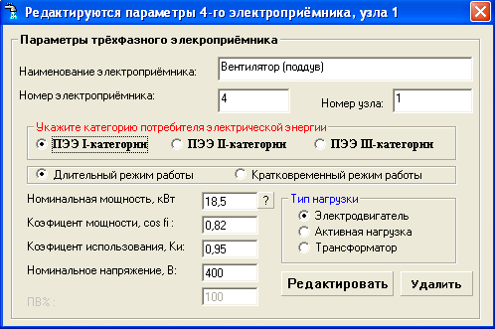
В нашем случае мы редактируем 4-й электроприёмник. Пользователь просто меняет настройку, вводит нужные параметры и нажимает «Редактировать», таким образом, изменяются данные ввода.
Следует отметить, что в случае с электроприёмником «сварочный аппарат –1» (и т.п.) пользователь сначала вводит номинальную мощность трансформатора (…к тому же опцией пользователь указывает программе, что данный ЭП – трансформатор) в кВА, а программа пересчитывает в кВт автоматически (Рном = Sпасп⋅cosϕ).
Если пользователь будет редактировать ЭП, то в окне редактирования программа будет распознавать переведенную мощность (кВт) как кВА и еще раз пересчитывать в кВт. Поэтому необходимо вводить при редактировании ЭП с пометкой «трансформатор» паспортную мощность. Аналогичная ситуация происходит при редактировании ЭП с ПВ < 100%. В данном случае так же необходимо ввести паспортную мощность ЭП.
Имеется возможность удаления ЭП со списка. Для этого необходимо выделить ненужную запись в окне первичных расчётов и нажать на клавиатуре клавишу Delete или воспользоваться меню «Сервис» - «Удалить из списка».
Замечание: в данной версии программы значения №ЭП и №узла не имеются сильной степени важности, так как данная версия программы, не делает анализ нагрузок по узлам. Хотя при определенном уровне воображения, это можно использовать (например, каждый узел расчитывать отдельно, сохраняя результаты в файле)
После того как мы ввели данные ЭП-ов проектируемого узла, воспользуемся меню «Сервис» - «Расчёт параметров» (или нажмем F5). После этого программа выдаст окно с результатами расчётов:

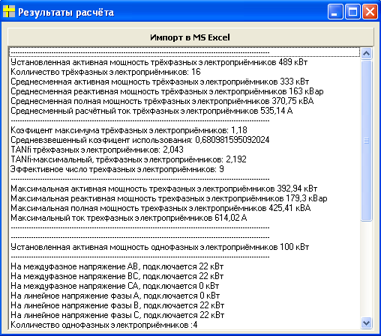

Как вы видите, INPOSOFT выдает подробнейшую информацию о данном узле. Этих данных достаточно для того чтобы осуществить выбор силового трансформатора, КЗА, проводников и использовать эти данные для анализа узла. Следует отметить один минус данной версии программы – пользователь не может самостоятельно распределить нагрузку по фазам, за него это делает программа (и не всегда удачно). Но данные, которые появляются в окне расчётов, позволяют ориентироваться нормально. При желании пользователь может пересчитать однофазные нагрузки самостоятельно, по вышеизложенной методике (и импортировать введенные данные в Excel).
Если у пользователя возникли сомнения в результатах расчёта программы, то он может импортировать введенные данные в Excel и произвести самостоятельный расчёт по вышеизложенной методике.
Для того чтобы произвести импорт данных ввода необходимо воспользоваться меню «Сервис» - «Импорт в Excel» - …
Пользователь может сохранить данные ввода электроприёмников в файл с расширением «.данные_ввода», а так же при необходимости загрузить в программу некогда введенные данные:
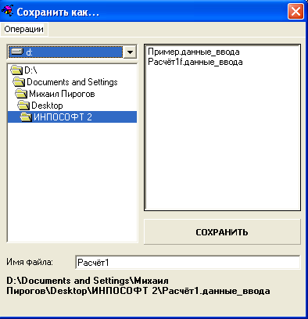

1.6 Работа с инструментами INPOSOFT v 2.0

1.6.1 Выбор силового трансформатора

Основной момент заключается в том, производится проверка коэффициента загрузки трансформатора.
Для начала необходимо вспомнить категории электроприёмников по ПУЭ.
1.2.17. В отношении обеспечения надежности электроснабжения электроприемники разделяются на следующие три категории:
Электроприемники I категории - электроприемники, перерыв электроснабжения которых может повлечь за собой: опасность для жизни людей, значительный ущерб народному хозяйству; повреждение дорогостоящего основного оборудования, массовый брак продукции, расстройство сложного технологического процесса, нарушение функционирования особо важных элементов коммунального хозяйства.
Из состава электроприемников I категории выделяется особая группа электроприемников, бесперебойная работа которых необходима для безаварийного останова производства с целью предотвращения угрозы жизни людей, взрывов, пожаров и повреждения дорогостоящего основного оборудования.
Электроприемники II категории - электроприемники, перерыв электроснабжения которых приводит к массовому недоотпуску продукции, массовым простоям рабочих, механизмов и промышленного транспорта, нарушению нормальной деятельности значительного количества городских и сельских жителей.
Электроприемники III категории - все остальные электроприемники, не подходящие под определения I и II категорий.
1.2.18. Электроприемники I категории должны обеспечиваться электроэнергией от двух независимых взаимно резервирующих источников питания, и перерыв их электроснабжения при нарушении электроснабжения от одного из источников питания может быть допущен лишь на время автоматического восстановления питания.
Для электроснабжения особой группы электроприемников I категории должно предусматриваться дополнительное питание от третьего независимого взаимно резервирующего источника питания.
В качестве третьего независимого источника питания для особой группы электроприемников и в качестве второго независимого источника питания для остальных электроприемников I категории могут быть использованы местные электростанции, электростанции энергосистем (в частности, шины генераторного напряжения), специальные агрегаты бесперебойного питания, аккумуляторные батареи и т. п.
Если резервированием электроснабжения нельзя обеспечить необходимой непрерывности технологического процесса или если резервирование электроснабжения экономически нецелесообразно, должно быть осуществлено технологическое резервирование, например, путем установки взаимно резервирующих технологических агрегатов, специальных устройств безаварийного останова технологического процесса, действующих при нарушении электроснабжения.
Электроснабжение электроприемников I категории с особо сложным непрерывным технологическим процессом, требующим длительного времени на восстановление рабочего режима, при наличии технико-экономических обоснований рекомендуется осуществлять от двух независимых взаимно резервирующих источников питания, к которым предъявляются дополнительные требования, определяемые особенностями технологического процесса.
1.2.19. Электроприемники II категории рекомендуется обеспечивать электроэнергией от двух независимых взаимно резервирующих источников питания.
Для электроприемников II категории при нарушении электроснабжения от одного из источников питания допустимы перерывы электроснабжения на время, необходимое для включения резервного питания действиями дежурного персонала или выездной оперативной бригады.
Допускается питание электроприемников II категории по одной ВЛ, в том числе с кабельной вставкой, если обеспечена возможность проведения аварийного ремонта этой линии за время не более 1 сут. Кабельные вставки этой линии должны выполняться двумя кабелями, каждый из которых выбирается по наибольшему длительному току ВЛ. Допускается питание электроприемников II категории по одной кабельной линии, состоящей не менее чем из двух кабелей, присоединенных к одному общему аппарату.
При наличии централизованного резерва трансформаторов и возможности замены повредившегося трансформатора за время не более 1 сут. допускается питание электроприемников II категории от одного трансформатора.
1.2.20. Для электроприемников III категории электроснабжение может выполняться от одного источника питания при условии, что перерывы электроснабжения, необходимые для ремонта или замены поврежденного элемента системы электроснабжения, не превышают 1 сут.
Рекомендуется для электроприёмников I-категории иметь рабочий коэффициент загрузки трансформаторной подстанции Кз = 0,6. В аварийном режиме (при выходе одного трансформатора из строя) Кз не должен превышать 0,9 – 1.
Рекомендуется для электроприёмников I I -категории иметь рабочий коэффициент загрузки трансформаторной подстанции Кз = 0,8. В аварийном режиме (при выходе одного трансформатора из строя) Кз не должен превышать 1,2 (возможна не длительная перегрузка 40%).
Рекомендуется для электроприёмников I I I -категории иметь рабочий коэффициент загрузки трансформаторной подстанции Кз = 0,9. В аварийном режиме (при выходе одного трансформатора из строя) Кз не должен превышать 1,4 (возможна не длительная перегрузка 40%).
Кз = Sр / Sн.т.⋅n
Sр – полная расчётная мощность
Sн.т. – номинальная мощность трансформатора
n – количество устанавливаемых трансформаторов
Кз_{аварийный} = Sр / Sн.т.⋅(n – 1)

1.6.2 Потери электрической энергии трансформаторах
Данный вид потерь составляет значительную величину и должен быть доведен до минимума. Данные потери состоят из потерь активной мощности и потерь реактивной мощности.
Потери активной мощности состоят из потерь идущих на нагревание обмоток трансформатора ΔР, зависящих от тока нагрузки, и потерь в стали трансформатора, независящих от тока нагрузки (ΔРст).
ΔР = 3⋅I²⋅R_{Т}
R_{Т} – активное сопротивление обмоток трансформатора (Ом), определяемое как:
R_{Т} = (ΔР_{М}⋅U²⁾/S²_{ном}
Полные активные потери: ΔРт = ΔР + ΔРст
Потери реактивной мощности состоят из двух составляющих: потерь, вызванных рассеянием магнитного потока в трансформаторе ΔQ, зависящих от квадрата тока нагрузки, и потерь идущих на намагничивание трансформатора ΔQмаг, не зависящие от тока нагрузки, определяемые током холостого хода.
ΔQ = 3⋅I²⋅Х_{Т}
Х_{Т} – реактивное сопротивление обмоток трансформатора (Ом), определяемое как: Хт = (u_{k}⋅U²_{ном})/(100⋅Sном)
ΔQмаг = $\frac{\text{Sн}}{\text{100}}$⋅( u_{k}⋅к_{з}² + I_{х.х})
u_{k} – напряжение к.з.%
I_{х.х} – ток холостого хода, %
Sн – номинальная мощность трансформатора, кВА
К_{з} – коэффициент загрузки трансформатора, отношение его полной действительной нагрузки к номинальной мощности трансформатора.
Если учесть при определении потерь экономический эквивалент, представляющий собой дополнительную потерю активной мощности при передачи реактивной, то приведенные потери активной мощности при х.х. трансформатора:
ΔР₀’ = ΔРст + К_{эквивалент}⋅ΔQмаг
Приведенные потери активной мощности при к.з. трансформатора:
ΔРк’ = ΔРм + К_{эквивалент}⋅ΔQт⋅ к_{з}²
К_{эквивалент} – 0,02 – 0,12

Таблица обобщенных характеристик силовых трансформаторов:
Тип | Рном, кВА | Рмеди | Рстали | Uк% | Iхх%
ТМ-40/10 | 40 | 0,175 | 0,88 | 4,5 | 3
ТМ-63/10 | 63 | 0,24 | 1,28 | 4,5 | 2,8
ТМ-100/10 | 100 | 0,33 | 1,97 | 4,5 | 2,6
ТМ-160/10 | 160 | 0,51 | 3,1 | 4,5 | 2,4
ТМ-250/10 | 250 | 0,74 | 4,2 | 4,5 | 2,3
ТМ-400/10 | 400 | 0,95 | 5,9 | 4,5 | 2,1
ТМ-630/10 | 630 | 1,31 | 8,5 | 5,5 | 2
ТМ-1000/10 | 1000 | 1,9 | 10,8 | 5,5 | 1,2
ТМ-1600/10 | 1600 | 2,65 | 16,5 | 6 | 1
ТМ-2500/10 | 2500 | 3,75 | 24 | 6 | 0,8
ТМ-4000/35 | 4000 | 5,6 | 33,5 | 7,5 | 0,9
ТМ-6300/110 | 6300 | 10 | 44 | 10,5 | 1
ТМ-10000/110 | 10000 | 14 | 58 | 10,5 | 0,9
ТМ-16000/110 | 16000 | 18 | 85 | 10,5 | 0,7
ТМ-25000/110 | 25000 | 25 | 120 | 10,5 | 0,65

1.6.3 Выбор силовых трансформаторов с помощью INPOSOFT
INPOSOFT v2.0 предусматривает два варианта выбора силовых трансформаторов.
Общий расчёт – предварительная проверка загрузки трансформатора и числа трансформаторов.
Первый вариант является углубленным, в нём приводятся составляющие потерь трансформаторной подстанции, имеется возможность сравнения предыдущих вариантов расчётов, пользователь самостоятельно выбирает величину экономического эквивалента, число часов работы предприятия, получает маленький финансовый расчёт.
Во втором варианте предусмотрен расчёт двух трансформаторной подстанции, с возможностью расчёта несимметричного режима работы трансформаторов и сравнения технико-экономических показателей с симметричным режимом работы, посредством включения секционного выключателя. Экономический эквивалент принимается равным по умолчанию 0,06.
Все расчёты производятся согласно вышеизложенной методике.
Общий вариант
«Инструменты» - «Выбор трансформатора». Появляется окно с очень интуитивно-понятным интерфейсом:
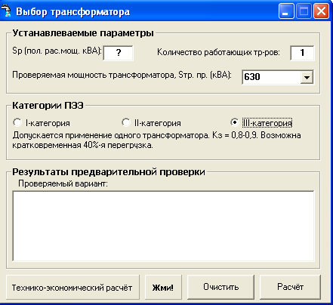
Рекомендуется выбрать несколько вариантов количества и мощности силовых трансформаторов. При этом необходимо учитывать возможное расширение и увеличение мощности проектируемой системы электроснабжения в будущем.
Далее необходимо определить экономические потери в трансформаторной подстанции. Для этого можно воспользоваться двумя вариантами.
Первый вариант
Необходимо нажать кнопку «Технико-экономический расчёт» и появится нижеследующая форма. В данном случае, после указания всех требуемых параметров, необходимо нажать «Расчёт» и программа определит следующие параметры:
- Коэффициент загрузки в нормальном и аварийном режимах
- Реактивные потери одного и всей группы трансформаторов
- Активные потери в меди и стали трансформатора
- Полные потери активной мощности с учётом экономического эквивалента
- Стоимость потерь активной мощности
- Годовые потери активной мощности

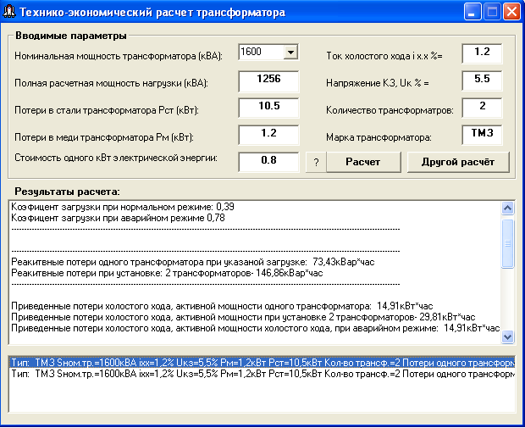
На основании этих данных можно сравнивать те или иные варианты трансформаторных подстанций. Необходимо отметить, что данная форма расчёта предполагает симметричную форму нагрузки (нагрузка равномерна на каждом трансформаторе или секционный выключатель постоянно включён). Если у пользователя отсутствуют точные паспортные данные о трансформаторах данной мощности, то можно воспользоваться обобщенным методом расчёта нажав кнопку «Другой расчёт».
После этого пользователь увидит нижеследующее окно.
Как видно, форма данного мастера позволяет на основании паспортных данных определить потери подстанции. Причём пользователь может рассчитывать потери, как при параллельной работе трансформаторов, так и при отдельной их работе. Расчёт производится на основании, обобщенных статистических данных по номинальным (паспортным) данным, которые приведены в «Методике Энергоаудита» Нижегородского Центра Энергосбережения.

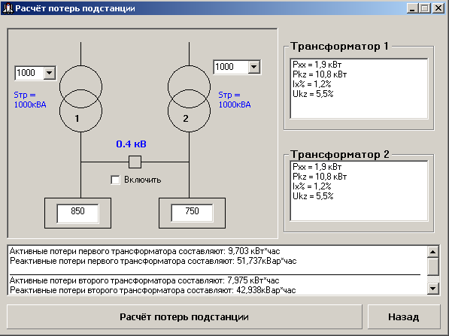

В данной форме заложены следующие справочные данные:
Тип | Рном, кВА | Рмеди | Рстали | Uк% | Iхх%
ТМ-40/10 | 40 | 0,175 | 0,88 | 4,5 | 3
ТМ-63/10 | 63 | 0,24 | 1,28 | 4,5 | 2,8
ТМ-100/10 | 100 | 0,33 | 1,97 | 4,5 | 2,6
ТМ-160/10 | 160 | 0,51 | 3,1 | 4,5 | 2,4
ТМ-250/10 | 250 | 0,74 | 4,2 | 4,5 | 2,3
ТМ-400/10 | 400 | 0,95 | 5,9 | 4,5 | 2,1
ТМ-630/10 | 630 | 1,31 | 8,5 | 5,5 | 2
ТМ-1000/10 | 1000 | 1,9 | 10,8 | 5,5 | 1,2
ТМ-1600/10 | 1600 | 2,65 | 16,5 | 6 | 1
ТМ-2500/10 | 2500 | 3,75 | 24 | 6 | 0,8
ТМ-4000/35 | 4000 | 5,6 | 33,5 | 7,5 | 0,9
ТМ-6300/110 | 6300 | 10 | 44 | 10,5 | 1
ТМ-10000/110 | 10000 | 14 | 58 | 10,5 | 0,9
ТМ-16000/110 | 16000 | 18 | 85 | 10,5 | 0,7
ТМ-25000/110 | 25000 | 25 | 120 | 10,5 | 0,65
*потери в меди и в стали измеряются в кВт⋅час
Эту форму можно использовать для определения технико-экономических потерь подстанции (в трансформаторах) при компенсации реактивной мощности. Для этого необходимо пересчитать полную расчётную мощность нагрузки после компенсации реактивной мощности и подставить полученное значение в данную форму.
При выборе числа и мощности цеховых трансформаторов одновременно должен решаться вопрос об экономически целесообразной величине реактивной мощности, передаваемой через этот трансформатор в сеть напряжением до 1 кВ.
Некоторые сведения:
Минимальное число цеховых трансформаторов Nмин одинаковой мощности Sном.т, предназначенных для питания технологически связанных нагрузок определяется по формуле:
Nmin=Pcp.max/(Kз*Sном.т)+DN
где Рср.мах - средняя нагрузка за наиболее загруженную смену; Кз - рекомендуемый коэффициент загрузки трансформатора; DN- добавка до ближайшего целого числа.
Экономически оптимальное число трансформаторов Nопт определяется по формуле:
Nопт=Nмин+m,
и отличается от Nмин на величину m, где m- дополнительно установленные трансформаторы.
Существующие методики проектирования рекомендуют работать при определении конденсаторных батарей по следующей схеме:
- Определить какая величина реактивной мощности может передаваться через трансформатор со стороны 10кВ
- Если потребность нагрузки (0,4кВ) в реактивной мощности не обеспечивается пропускной способностью трансформатора, то необходимо устанавливать ККУ на низкой стороне, а если обеспечивается, то зачастую делается вывод о том, что установка ККУ на низкой стороне не требуется.
Здесь необходимо вспомнить, что потери в элементах системы электроснабжения обусловлены полным током, протекающим в данном элементе. Ток, как известно, имеет две составляющие «активную» и «реактивную». Снижая реактивную составляющую посредством ККУ мы уменьшаем потери в данном элементе. И не только активную составляющую потерь, но и реактивную. Так как для передачи реактивной мощности к данному ПЭЭ возрастают потери активной, составляющие 4-12% от передаваемой реактивной (в литературе 6% - наиболее часто встречающееся значение). Эти проценты и есть экономический эквивалент. Поэтому (ПУЭ) настойчиво рекомендует установку ККУ на максимальном приближении их к ЭП. В данном случае плюсы очевидны: мы не только уменьшим потери активной мощности максимально, но и разгрузим сети посредством уменьшения тока, что увеличит их стойкость, надежность, срок эксплуатации. При расчёте экономического эффекта, который получится в результате применения ККУ, необходимо учитывать потери активной мощности в самих ККУ, что зачастую не делается. При применении ККУ может возникнуть перекомпенсация – это нормально при условии не превышения 15%. Так как это позволит повысить устойчивость при аварийных и послеаварийных режимах (колебание напряжения).
Необходимо отметить, что при применении ёмкостных ККУ необходимо определять их влияние на систему, так как в их точке присоединения возникнет увеличение уровня напряжения. А так же помнить, что конденсаторная батарея – ёмкостная нагрузка. Об этом помнят все, но не все при определении средств компенсации помнят, что конденсаторная батарея + индуктивная нагрузка – колебательный контур в котором может возникнуть явление резонанса при определенной частоте. Это не мешало бы проверять. Как это сделать… Направление мысли следующее. Промышленная частота – 50Гц (+-5). … дальше всё несколько туманно.
Удобно рассчитывать потери в трансформаторах, так как можно быстро изменять мощность трансформаторов, мощность нагрузки.
В целом, используя три мастера для выбора трансформатора можно выбрать наиболее экономичный вариант трансформаторной подстанции.
Расчёт электрической сети.
Основное направление данной области расчёта – это расчёт тока в каждой ветви сети электроснабжения, определение рабочих и аварийных режимов работы системы, выбор оборудования (проводники, коммутационно-защитная аппаратура). Определение и перепроверка соответствия номинальных параметров оборудования к условиям работы данной линии или системы в нормальном или переходном процессе.
Расчёт токов
На данном этапе существует множество способов расчёта тока протекающего в определенной точке сети.
Научные методы
- Метод упорядоченных диаграмм показателей графиков электрических нагрузок предприятия
- Определение расчётной нагрузки по удельным показателям производства
- Определение расчётной нагрузки по установленной мощности и коэффициенту спроса
- Определение расчётной нагрузки по средней мощности и коэффициенту формы
- Определение расчётной нагрузки по средней мощности и среднеквадратичному отклонению
- Определение расчётной нагрузки по средней мощности и коэффициенту максимума
- Определение расчётной нагрузки методом коэффициента максимума (INPOSOFT)

Частные практические формулы
- Определение тока электроприёмника по его полной мощности:
I = $\frac{S}{\sqrt{3U_{н}}}$, S – полная расчётная мощность
- Определение тока электродвигателя по его паспортным характеристикам, необходимо обращать внимание на схему соединения обмоток электродвигателя:
I =$\frac{\text{Рном}}{\text{Uн}⋅\text{cos}ϕ⋅η⋅\sqrt{3}}$
- «Дедовская формула», её часто применяют электрики на практике (можно, но не нужно):
2Ампера = 1 кВт

Рекомендую использовать первую формулу, так как в ней отражено изменение тока в времени, характер нагрузки и т.п.

1.7 Выбор сечения проводников
После определение тока в точках системы электроснабжения, появляется возможность выбрать проводники. Это можно сделать по табличным значениям, которые предлагаются в ПУЭ или сделать более глубокий анализ.

*после выбора КЗА и расчётов токов КЗ необходимо проверить проводники на стойкость от перегрузки и от токов КЗ.

1.7.1 Выбор проводников согласно ПУЭ.

1.7.1. Настоящая глава Правил распространяется на выбор сечений электрических проводников (неизолированные и изолированные провода, кабели и шины) по нагреву, экономической плотности тока и по условиям короны. Если сечение проводника, определенное по этим условиям, получается меньше сечения, требуемого по другим условиям (термическая и электродинамическая стойкость при токах КЗ, потери и отклонения напряжения, механическая прочность, защита от перегрузки), то должно приниматься наибольшее сечение, требуемое этими условиями.

1.7.2 Выбор сечений проводников по нагреву
1.7.2. Проводники любого назначения должны удовлетворять требованиям в отношении предельно допустимого нагрева с учетом не только нормальных, но и послеаварийных режимов, а также режимов в период ремонта и возможных неравномерностей распределения токов между линиями, секциями шин и т. п. При проверке на нагрев принимается получасовой максимум тока, наибольший из средних получасовых токов данного элемента сети.
1.7.3. При повторно-кратковременном и кратковременном режимах работы электроприемников (с общей длительностью цикла до 10 мин и длительностью рабочего периода не более 4 мин) в качестве расчетного тока для проверки сечения проводников по нагреву следует принимать ток, приведенный к длительному режиму. При этом:
1) для медных проводников сечением до 6 мм, а для алюминиевых проводников до 10 мм ток принимается как для установок с длительным режимом работы;

2) для медных проводников сечением более 6 мм, а для алюминиевых проводников более 10 мм ток определяется умножением допустимого длительного тока на коэффициент , где - выраженная в относительных единицах длительность рабочего периода (продолжительность включения по отношению к продолжительности цикла).
1.7.4. Для кратковременного режима работы с длительностью включения не более 4 мин и перерывами между включениями, достаточными для охлаждения проводников до температуры окружающей среды, наибольшие допустимые токи следует определять по нормам повторно - кратковременного режима (см. 1.3.3). При длительности включения более 4 мин, а также при перерывах недостаточной длительности между включениями наибольшие допустимые токи следует определять как для установок с длительным режимом работы.
1.7.5. Для кабелей напряжением до 10 кВ с бумажной пропитанной изоляцией, несущих нагрузки меньше номинальных, может допускаться кратковременная перегрузка, указанная в табл. 1.3.1.
1.7.6. На период ликвидации послеаварийного режима для кабелей с полиэтиленовой изоляцией допускается перегрузка до 10%, а для кабелей с поливинилхлоридной изоляцией до 15% номинальной на время максимумов нагрузки продолжительностью не более 6 ч в сутки в течение 5 сут., если нагрузка в остальные периоды времени этих суток не превышает номинальной.

2. Использование для исследования режимов систем электроснабжения с помощью программы Electronics Workbench

2.1. Общие методические указания.

2.1.1 Возможности Electronics Workbench. Программа Electronics Workbench, предназначена для моделирования и анализа электрических схем. Она позволяет моделировать аналоговые, цифровые и цифро-аналоговые схемы большой степени сложности. Имеющиеся в программе библиотеки включают в себя большой набор широко распространенных электронных компонентов. Есть возможность подключения и создания новых библиотек компонентов. Параметры компонентов можно изменять в широком диапазоне значений. Простые компоненты описываются набором параметров, значения которых можно изменять непосредственно с клавиатуры, активные элементы - моделью, представляющей собой совокупность параметров и описывающей конкретный элемент или его идеальное представление. Модель выбирается из списка библиотек компонентов, параметры модели также могут быть изменены пользователем. Широкий набор приборов позволяет производить измерения различных величин, задавать входные воздействия, строить графини. Все приборы изображаются в виде, максимально приближенном к реальному, поэтому работать с ними просто и удобно. Результаты моделирования можно вывести на принтер или импортировать в текстовый или графический редактор для их дальнейшей обработки. Программа Electronics Workbench совместима с программой P-SPICE, то есть предоставляет возможность экспорта и импорта схем и результатов измерений в различные её версии.

Основные достоинства программы: дает уникальные возможности для планирования и проведения широкого спектра исследований электронных схем при минимальных затратах времени.

2.1.2 Компоненты и проведение экспериментов. В библиотеки компонентов программы входят пассивные элементы, транзисторы, управляемые источники, управляемые ключи, гибридные элементы, индикаторы, логические элементы, триггерные устройства, цифровые и аналоговые элементы, специальные комбинационные и последовательные схемы. Активные элементы могут быть представлены моделями как идеальных, так и реальных элементов. Возможно также создание своих моделей элементов и добавление их в библиотеки элементов. В программе используется большой набор приборов для проведения измерений: амперметр, вольтметр, осциллограф, мультиметр. Боде-плоттер (графопостроитель частотных характеристик схем), функциональный генератор, генератор слов, логический анализатор и логический преобразователь.
Анализ схем Electronics Workbench может проводить анализ схем на постоянном и переменном токах. При анализе на постоянном токе определяется рабочая точка схемы в установившемся режиме работы. Результаты этого анализа не отражаются на приборах, они используются для дальнейшего анализа схемы. Анализ на переменном токе использует результаты анализа на постоянном токе для получения линеаризованных моделей нелинейных компонентов. Анализ схем в режиме АС может проводиться как во временной, так и в частотной областях. Программа также позволяет производить анализ цифро-аналоговых и цифровых схем. В Electronics Workbench можно исследовать переходные процессы при воздействии на схемы входных сигналов различной формы.
Electronics Workbench позволяет строить схемы различной степени сложности при помощи следующих операций:
- выбор элементов и приборов из библиотек;
- перемещение элементов и схем в любое место рабочего поля;
- поворот элементов и групп элементов на углы, кратные 90 градусам;
- копирование, вставка или удаление элементов, групп элементов, фрагментов схем и целых схем;
- изменение цвета проводников;
- выделение цветом контуров схем для более удобного восприятия;
- одновременное подключение нескольких измерительных приборов и наблюдение их показаний на экране монитора;
- присваивание элементу условного обозначения;
- изменение параметров элементов в широком диапазоне;
Все операции производятся при помощи мыши и клавиатуры. Управление только с клавиатуры невозможно. Путем настройки приборов можно:
- изменять шкалы приборов в зависимости от диапазона измерений;
- задавать режим работы прибора;
- задавать вид входных воздействий на схему (постоянные и гармонические токи и напряжения, треугольные и прямоугольные импульсы).
Графические возможности программы позволяют:
• одновременно наблюдать несколько кривых на графике;
- отображать кривые на графиках различными цветами;
- измерять координаты точек на графике;
- импортировать данные в графический редактор, что позволяет произвести необходимые преобразования рисунка и вывод его на принтер.

2.2. Запуск программы.

На рабочем столе компьютера открыть ярлык "Мой компьютер" затем "Локальный диск С". Найти папку ЭWD512 и запустить программу

2.3. Основные элементы Electronics Workbench
После запуска программы на экране появится окно следующего вида
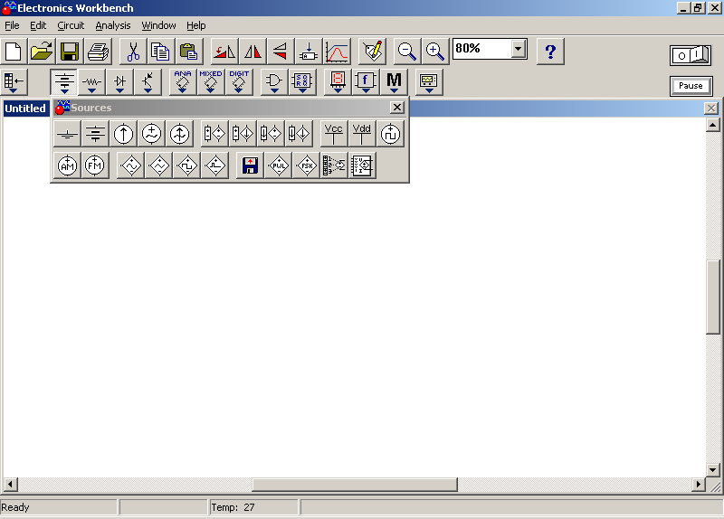
Поле компонентов
Панель компонентов
Панель инструментов

2.3.1. Панели.
Панель инструментов.

Скопировать в буфер
Создать графики
Создать подблок
Создать новый документ
Вставить в буфер
Увеличить изображение
Выключатель

Открыть уже созданный документ
Включить помощника
Уменьшить изображение

Сохранить документ
Вырезать в буфер
Поворот вертикально
Выбор масштаба просмотра
Свойства компонентов
Печать документа
Поворот элементов на углы кратные 90 градусов
Поворот горизонтально

2.3.2. Панель компонентов.

Избрание
Источники
Базовые элементы
Диоды
Цифровые приборы
Смешанные блоки
Аналоговые блоки
Транзисторы
Источники управления
Индикаторы
Цифровые элементы
Клемники
Остановить
Измерительные приборы
прочие

2.4. Моделирование схем
Electronics Workbench позволяет строить аналоговые, цифровые и цифро-аналоговые схемы различной степени сложности.
Исследуемая схема собирается на рабочем поле при одновременном использовании мыши и клавиатуры. Применение в работе только клавиатуры невозможно. При построении и редактировании схем выполняются следующие операции:
- выбор компонента из библиотеки компонентов;
- выделение объекта;
- перемещение объекта;
- копирование объектов;
- удаление объектов;
- соединение компонентов схемы проводниками;
- установка значений компонентов;
- подключение приборов.
Если схема не помещается на экране монитора, любой ее участок можно просмотреть при помощи прокрутки, расположенных справа и под рабочим полем. После построения схемы и включения приборов анализ её работы начинается после нажатия выключателя в правом верхнем углу окна программы. Повторное включение прекращает работу схемы.
Сделать пауза при работе схемы можно нажатием клавиши команды «Pause» на панели компонентов.
2.4.1. выбор компонента из библиотеки компонентов. Выбор нужного компонента производится из поля компонентов, нужное поле компонентов выбирается нажатием левой кнопки мыши на одной из пиктограмм панели компонентов. При этом в выборе компонентов появляются изображения соответствующих компонентов. После выбора поля компонентов нужный компонент при помощи мыши перемещается на рабочее поле.
2.4.2. Выделение объекта и его перемещение. Выделение объекта осуществляется при помощи мыши (под объектом подразумевается как один компонент, так и группа компонентов). При выборе компонента нужно установить указатель мыши нужный компонент и щелкнуть левой кнопкой мыши. Для выбора группы компонентов нужно установить указатель мыши в один из углов прямоугольной области, содержащей группу, и нажав левую кнопку мыши, растянуть рамку до необходимых размеров, после чего отпустить кнопку. Выбранный объект изменяет свой цвет на красный. Снять выделение можно щелчком мыши в любой точке рабочего поля.
Перемещение объекта производится при помощи мыши или стрелок на клавиатуре. Для перемещения объект нужно предварительно выделить, а затем при помощи мыши или стрелок на клавиатуре переместить в нужное место. При перемещении мышью установите указатель мыши на объект и, нажав левую кнопку мыши, перетащите объект,
2.4.3. Копирование и удаление объектов. Копирование объектов осуществляется при помощи команды Сору из меню Edit или нажатием Ctrl+С. Перед копированием объект нужно выделить.
После выполнения команды выделенный объект копируется в буфер. Для вставки содержимого буфера на рабочее поле нужно выбрать команду Paste из меню Edit или нажать Ctrl+ V. После выполнения команды содержимое буфера появится на рабочем поле и будет выделено цветом. Удаление объекта осуществляется командами Cut и Delete. Отличие состоит в том, что при выполнении команды Cut объект удаляется в буфер и может быть затем вставлен обратно на рабочее поле, а при выполнении команды Delete объект удаляется совсем. Перед удалением объект также должен быть выделен.

Пример 1.
Рассмотрим построение простейшей электрической цепи с резистивным и индуктивным элементами в программе Electronics Workbench, а затем исследуем её работу при постоянном напряжении на входе цепи в установившемся режиме.
а) построение простейшей электрической цепи R, L.
На панели компонентов находим пиктограмму источников питания. .
Нажатием левой кнопки мыши по выбранной пиктограмме получим поле компонентов, в котором появятся изображения различных видов источников питания. Выбираем изображение постоянного источника питания 12V и при помощи мыши перемещаем его на рабочее поле.
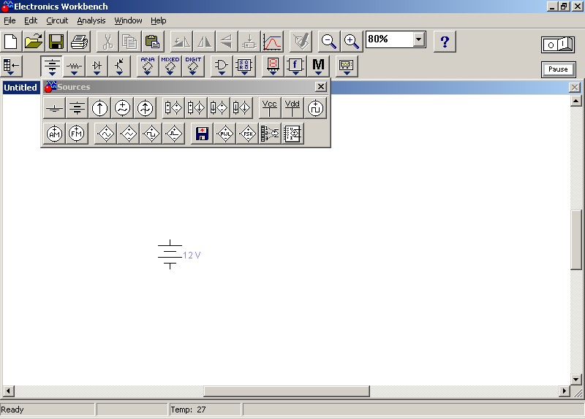

2.4.4. Установка значений параметров компонентов. Установка значений параметров компонентов производится в диалоговом окне свойств компонента, которое открывается двойным щелчком мыши по изображению компонента или командой Value из меню Circuit (при этом компонент должен быть выделен). В диалоговом окне помощи клавиатуры и мыши нужно ввести требуемые значения параметров компонента и нажать Асcept или Сancel для подтверждений или отмены установки значений.
Выбор модели компонента осуществляется в диалоговом окне выбора модели компонента, которое открывается двойным щелчком мыши по изображению компонента или командой Model меню Circuit. В диалоговом окне можно выбрать модель компонента и отредактировать значения её параметров. Для редактирований значений параметров модели нужно нажать кнопку Edit. При этом откроется окно свойств модели, в котором при помощи мыши и клавиатуры можно изменять значения ее параметров. Сохранить введенные значения параметров можно накатаем кнопки Асcept. После этого происходит возврат к предыдущему окну.
После построения схемы можно каждому компоненту присвоить позиционное обозначение или просто какое-либо имя. Это можно сделать при помощи команды Label из меню Circuit или нажатием Ctrl+L, предварительно выделив компонент. После этого откроется диалоговое окно, в котором нужно ввести обозначение или имя компонента и нажать клавишу Enter.
Пример 1. (продолжение).
Двойным щелчком мыши по изображению постоянного источника питания открываем диалоговое окно свойств данного компонента. Устанавливаем необходимые значения параметров постоянного источника питания.

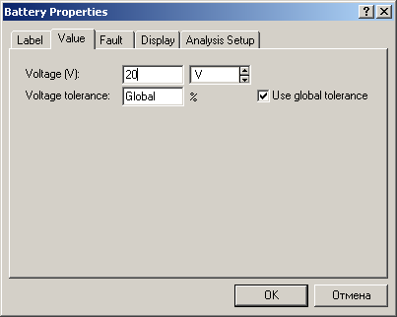

Продолжаем построение электрической схемы. Выделяем на панели компонентов пиктограмму элементов цепи . Выбираем резистивный элемент и устанавливаем его в рабочем поле.

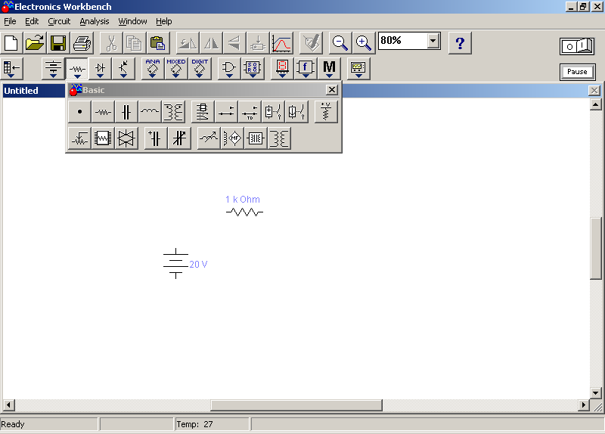

Задаем значения параметров резистора.

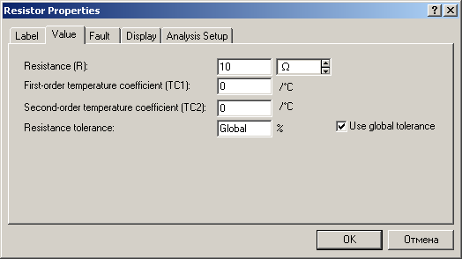

Аналогично устанавливаем в рабочем окне индуктивный элемент.

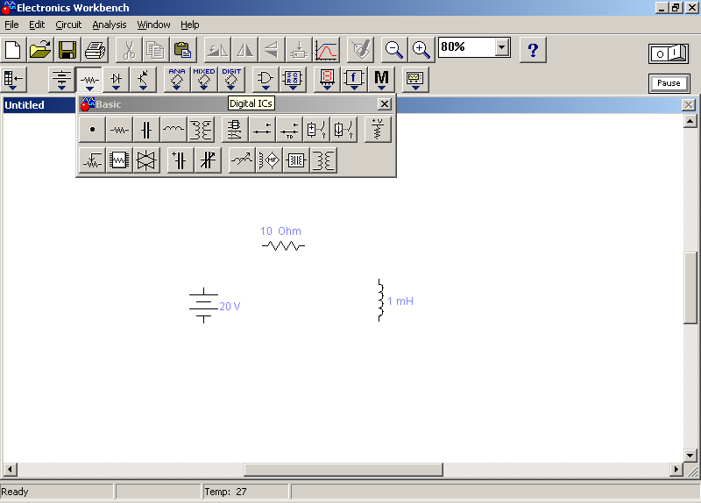

Задаем значение его параметров.

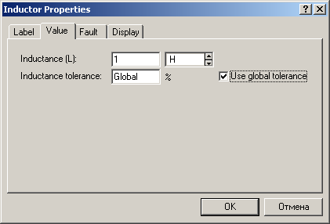

2.4.5. Перемещение объекта. Объект можно поворачивать на угол, кратный 90 градусов, предварительно его выделив, а затем используя программу или Rotate из меню Circuit или нажать Ctrl+R. При этом объект повернется на 90 градусов по часовой стрелке. При повороте группы компонентов поворачивается каждый компонент, а не вся группа целиком.

2.4.6. Соединение компонентов схемы проводниками. Для соединения компонентов проводниками нужно подвести указатель мыши к выводу компонента. При этом на выводе компонента появится большая черная точка. Нажав левую кнопку мыши, переместите ее указатель к выводу компонента, с которым нужно соединиться, и отпустите кнопку мыши. Выводы компонентов соединятся проводником.
Все проводники в Electronics Workbench no умолчанию черного цвета, но цвет проводника можно изменить. Для этого нужно двойным щелчком на изображении проводника открыть окно, приведенное на рисунке, и в окне мышью выбрать требуемый цвет.
Если в схеме компоненты размещены неаккуратно, то может потребоваться спрямить проводники, соединяющие компоненты. Это можно сделать, переместив компоненты так, чтобы проводники изображались прямыми линиями.
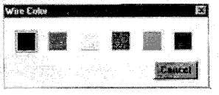
Пример 1. (продолжение ).
Соединяем постоянный источник питания и элементы цепи.

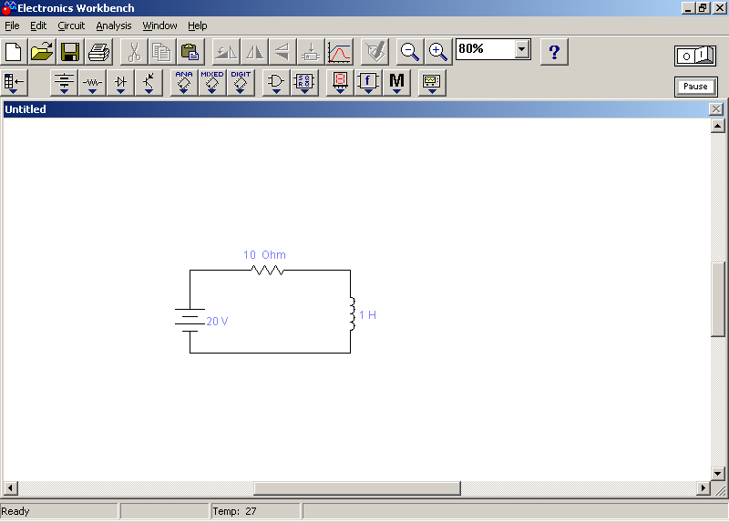

2.4.7. Подключение приборов. В Electronics Workbench имеется семь приборов, формирующих различные воздействия и анализирующих реакцию схемы. Эти приборы представлены в виде пиктограмм, расположенных не панели инструментов.
Для подключения прибора к схеме нужно мышью перетащить прибор с панели инструментов на рабочее поле и подключить выводы прибора к исследуемым точкам. Некоторые приборы нужно заземлять, иначе их показания будут неверными.
Расширенное изображение прибора выводится в окне, которое появляется после двойного щелчке мышью по уменьшенному изображению прибора или после выполнения команды Zoom из меню Circuit. Закрыть это окно можно командой Close из меню, появляющегося при щелчке на кнопке в левом верхнем углу окна. Также можно использовать комбинацию Alt+F4.

2.5. Осциллограф.
На схему выводится уменьшенное изображение осциллографа, общее для обеих модификаций. На этом изображении, имеется четыре входных зажима:
• Верхний правый зажим – общий. (Вывод называют общим потому, что потенциал на этом выводе является общей точкой, относительно которой осциллограф измеряет напряжение. Обычно этот вывод заземляют, чтобы осциллограф измерял напряжение относительно нуля. Поэтому на панели осциллографа этот вывод обозначен «ground» ) .
• Нижний правый - вход синхронизации, его назначение будет рассмотрено ниже.
• Левый и правый нижние зажимы представляют собой соответственно вход
канала A (channel А) и вход канала В (channel В).


2.5.1. Простая модификация осциллографа. Двойным щелчком мыши по уменьшенному изображению открывается изображение передней панели простой модели осциллографа с кнопками управления, информационными полями и экраном. Ниже приведен соответствующий рисунок.
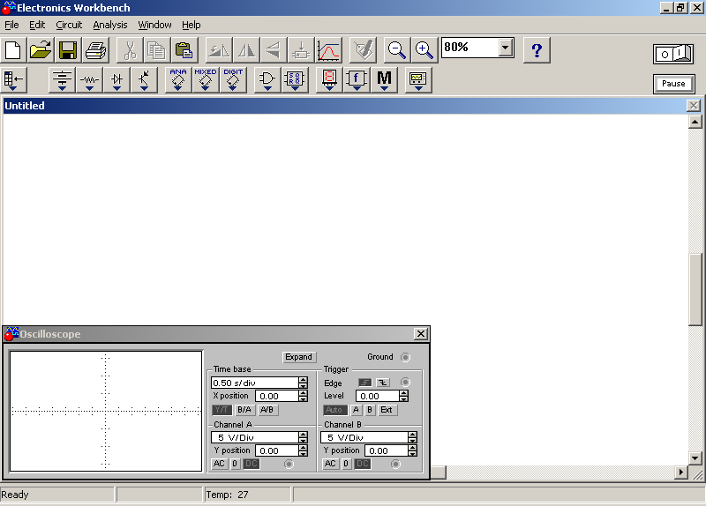
Осциллограф имеет два канала (CHANNEL) А и В с раздельной регулировкой чувствительности в диапазоне от 10 мкВ/дел (mV/Div) до 5 кВ/дел (kV/Div) и регулировкой смещения по вертикали (Y POS). Выбор режима по входу осуществляется нажатием кнопок АС, В, DC. Режим АС предназначен для наблюдения только сигналов переменного тока (его еще называют режимом "закрытого входа", поскольку в этом режиме на входе усилителя включается разделительный конденсатор, не пропускающий постоянную составляющую). В режиме 0 входной зажим замыкается на землю. В режиме DC (включен по умолчанию) можно проводить осциллографические измерения как постоянного, так и переменного тока. Этот режим еще называют режимом "открытого входа", поскольку входной сигнал поступает на вход вертикального усилителя непосредственно. С правой стороны от кнопки DC расположен входной зажим.
В режиме Y/T (обычный режим, включен по умолчанию) реализуются следующие режимы развертки: по вертикали — напряжение сигнала, по горизонтали — время; в режиме В/А: по вертикали — сигнал канала В, по горизонтали — сигнал канала А; в режиме А/В: по вертикали — сигнал канала А, по горизонтали — сигнал канала В. В режиме развертки Y/T длительность развертки (TIME BASE) может быть задан; в диапазоне от 0,1 нс/дел (ns/div) до 1 с/дел (s/div) с возможностью установки смещения в тех же единицах по горизонтали, т.е. по оси X (X POS). В режиме Y/T предусмотрен также ждущий режим (TRIGGER) с запуском
развертки (EDGE) по переднему или заднему фронту запускающего сигнала
(выбирается нажатием кнопок при регулируемом уровне (LEVEL) запуска а также в режиме AUTO (от канала А или В), от канала А, от канала В или от внешнего источника (ЕХТ), подключаемого к зажиму в блоке управления
TRIGGER. Названные режимы запуска развертки выбираются кнопками AUTO A B EXT. Заземление осциллографа осуществляется с помощью клеммы GROUND в правом верхнем углу прибора.
Настройка осциллографа. Для проведения измерений осциллограф нужно настроить, для чего следует задать:
- расположение осей, по которым откладывается сигнал,
- нужный масштаб развертки по осям,
- смещение начала координат по осям,
- режим работы по входу: закрытый или открытый,
- режим синхронизации: внутренний или внешний.
Настройка осциллографа производится при помощи полей управления, расположенных на панели управления.
Панель управления. Панель управления имеет общий для обеих модификаций осциллографа вид и разделена на четыре поля управления:
- Поле управления горизонтальной разверткой (масштабом времени).
- Поле управления синхронизацией (запуском).
- Поле управления каналом А.
- Поле управления каналом В.
Управление масштабом времени. Поле управления горизонтальной разверткой (масштабом времени) служит для задания масштаба горизонтальной оси осциллографа при наблюдении напряжения на входах каналов А и В в зависимости от времени. Временной масштаб задается в с/дел, мс/дел, мкс/дел, нс/дел (s/div, ms/div, ms/div, ns/div соответственно). Величина одного деления может быть установлена от 0. 1 не до 1с. Масштаб может дискретно уменьшаться на один шаг при щелчке мышью на кнопке И справа от поля и увеличиваться при щелчке на кнопке .
Чтобы получить удобное для наблюдения изображение на экране осциллографа, установите масштаб времени таким образом, чтобы цена двух делений на горизонтальной оси примерно была равна величине, обратно пропорциональной частоте исследуемого сигнала, т. е. составляла бы период сигнала.
Например: Если Вы хотите исследовать сигнал с частотой 1 KHz, установите масштаб времени равным 0. 05 ms.
С помощью кнопок , расположенных в поле строки X POS, можно дискретно сдвигать начало осциллограммы по горизонтальной оси. В этом же поле расположены три кнопки: Y/T, А/В, В/А, позволяющие задавать вид зависимости отображаемых сигналов. При нажатии на кнопку Y/T по вертикальной оси откладывается напряжение, по горизонтальной оси - время, при нажатии на кнопку А/В по вертикальной оси откладывается амплитуда напряжения на входе канала А, по горизонтальной оси - канала В и при нажатии на кнопку В/А наоборот. При этом масштаб осей определяется установками соответствующих каналов. В режимах А/В и В/А можно наблюдать частотные и фазовые сдвиги (фигуры Лиссажу), петли гистерезиса, вольтамперные характеристики и т. д.
Управление каналами А и В. Две нижних части панели осциллографа являются полями управления отображением сигналов, поданных на входы каналов А и В соответственно. Верхнее окно в поле позволяет управлять масштабом оси отображаемого напряжения по вертикальной или горизонтальной оси. Цена деления может дискретно устанавливаться от 10mv/div до 5 Kv/div. Масштаб для каждой оси устанавливается отдельно. Чтобы получить удобное для работы изображение на экране осциллографа перед началом эксперимента, установите масштаб, соответствующий ожидаемому напряжению.
■ Например: При подаче на вход переменного сигнала амплитудой 3 вольта установите масштаб вертикальной оси У 1 V/div.
Ниже расположено поле, которое позволяет дискретно сдвигать ось X вверх или вниз. Для того, чтобы развести изображения от каналов А и В, воспользуйтесь сдвигом по оси Y (Y POS) для одного или двух каналов.
Три нижние кнопки реализуют различные режимы работы входа осциллографа пс входу. Режим работы осциллографа с закрытым входом устанавливается нажатием на кнопку АС. В этом режиме на вход не пропускается постоянная составляющая сигнала. При нажатии на кнопку DC осциллограф переходит в режим с открытым входом. В этом режиме на вход осциллографа пропускается как постоянная, так и переменная составляющая сигнала. При нажатии на кнопку О вход осциллографа соединяется с общим выводом осциллографа, что позволяет определить положение нулевой отметки по оси Y.
Управление синхронизацией. Верхнее правое поле управления TRIGGER определяет момент начала отображения осциллограммы на экране осциллографа. Кнопки в строке EDGE задают момент запуска осциллограммы по фронту или по срезу импульса на входе синхронизации. Поле LEVEL позволяет задавать уровень, при превышении которого происходит запуск осциллограммы. Значение уровня можно сдвинуть на 3 деления вниз или вверх.
Осциллограф имеет четыре режима синхронизации:
• Автоматический режим (AUTO) - запуск осциллограммы производится автоматически при подключении осциллографа к схеме или при её включении. Когда "луч" доходит до конца экрана, осциллограмма снова прописывается с начала экрана (новый экран).
• Режимы запуска по входу "А" или "В", в которых запускающим сигналом
является сигнал, поступающий на соответствующий вход.
- Режим "Внешний запуск" (EXT - external). В этом случае сигналом запуска является сигнал, подаваемый на вход синхронизации.
Совет: Если Вы не видите сигнала на осциллографе или сигнал слабый -нажмите кнопку AUTO.
2.5.2. Расширенная модификация осциллографа. Нажатие клавиши ZOOM на панели простой модели открывает окно расширенной модели осциллографа. Панель расширенной модели осциллографа в отличие от простой модели расположена под экраном и дополнена тремя информационными табло, на которые выводятся результаты измерений. Кроме того, непосредственно под экраном находится линейка прокрутки, позволяющая наблюдать любой временной отрезок процесса от момента включения до момента выключения схемы. В сущности, расширенная модель осциллографа это совершенно другой прибор, позволяющий намного удобнее и более точно проводить численный анализ процессов.
На экране осциллографа расположены два курсора, обозначаемые 1 и 2, при помощи которых можно измерить мгновенные значения напряжений в любой точке осциллограммы. Для этого просто перетащите мышью курсоры за треугольники в их верхней части в требуемое положение. Координаты точек пересечения первого курсора с осциллограммами отображаются на левом табло, координаты второго курсора - на среднем табло. На правом табло отображаются значения разностей между соответствующими координатами первого и второго курсоров. Результаты измерений, полученные при помощи расширенной модели осциллографа, можно записать в файл.

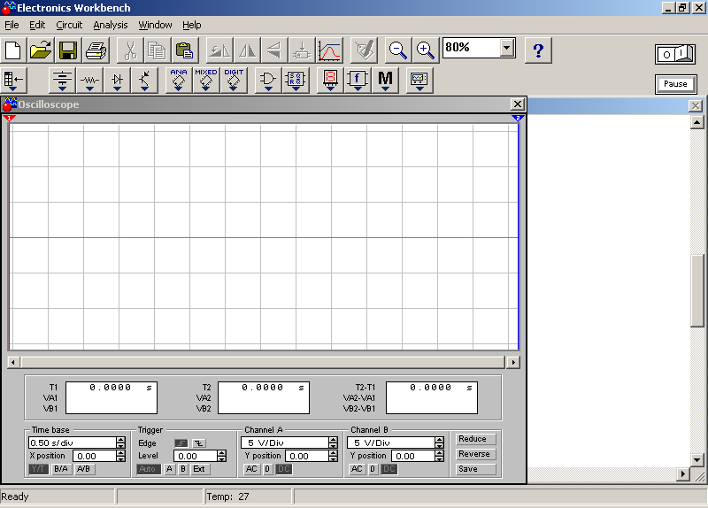

Для этого нажмите кнопку Save (Сохранить) и в диалоговом окне введите имя файла. Файлу присваивается расширение *.scp. Он представляет собой текстовый файл в ASCII кодах, в котором записаны данные о значениях напряжений в точках подключения осциллографа через интервал времени, равный масштабу горизонтальной развертки. Изображение можно инвертировать нажатием кнопки REVERSE. Возврат к исходному состоянию осциллографа — нажатием кнопки REDUCE.
Можно подключить осциллограф к уже включённой схеме или во время работы схемы переставить выводы к другим точкам - изображение на экране осциллографа изменится автоматически.
В ходе анализа работы схемы нередко возникает необходимость замедлить процесс моделирования, чтобы на экране осциллографа было удобно визуально воспринимать информацию. Это необходимо, например, при исследовании переходных процессов или когда в ходе эксперимента нужно переключить ключ в определенный момент. Для этого нужно увеличить количество расчетных точек на цикл. Это можно сделать, выбрав пункт Analysis Options в меню Circuit и установив в строке Time domain points per cycle требуемое значение (обычно достаточно 5000 точек). По умолчанию количество точек равно 100.
Облегчить анализ осциллограмм может включение режима Pause after each screen (Пауза после каждого экрана). В этом режиме расчет схемы останавливается после того, как луч осциллографа проходит весь экран. Это часто бывает необходимым при затруднениях с синхронизацией изображения на экране осциллографа. Чтобы продолжить расчет схемы, выберите пункт Resume (Продолжить) меню Circuit или нажмите клавишу F9 на клавиатуре.

Пример (продолжение)
На панели компонентов левой кнопкой мыши выделяем пиктограмму
Выбираем из поля компонентов осциллографа и устанавливаем его в рабочем окне. Подключаем к готовой электрической цепи.

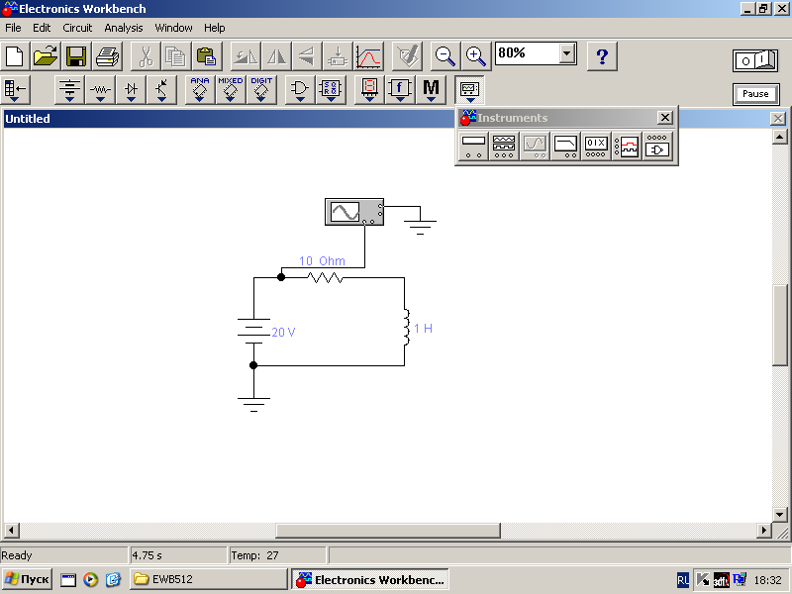

б) Исследование работы простейшей электрической цепи с резистивными и индуктивными элементами в установившемся режиме при постоянном напряжении на входе цепи.
Открываем изображение передней панели простой модификации осциллографа. Проводим его настройку. Нажимаем выключатель в правом верхнем углу окна программы и наблюдаем установившейся процесс работы цепи.
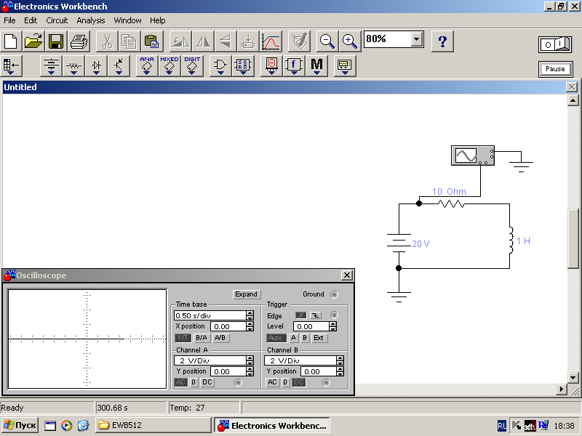

Затем открываем расширенную модификацию осциллографа и исследуем работу цепи более подробно. Полученные результаты выводим на печать и сравниваем с расчетными значениями.

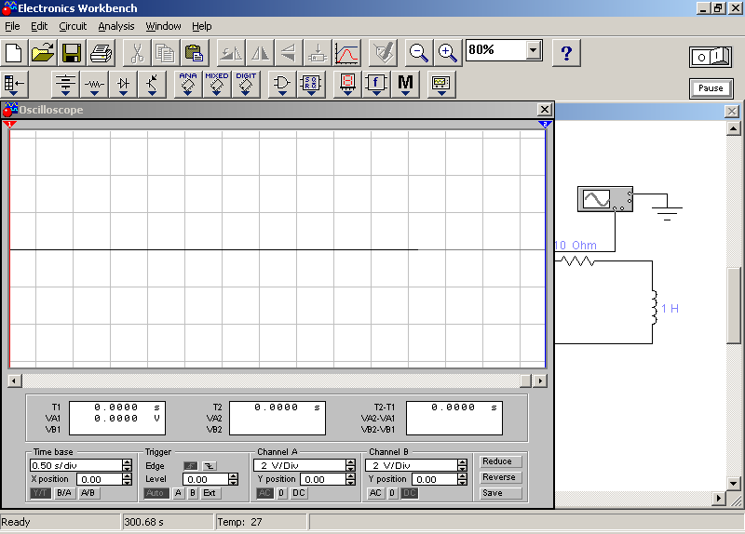

Пример 2.
Исследование работы простейшей электрической цепи с резистивным индуктивными элементами в режиме включения при переменном напряжении на входе цепи.
Для прохождения переходного процесса в заданной электрической цепи необходимо, производить подключение с помощью ключа (Space).

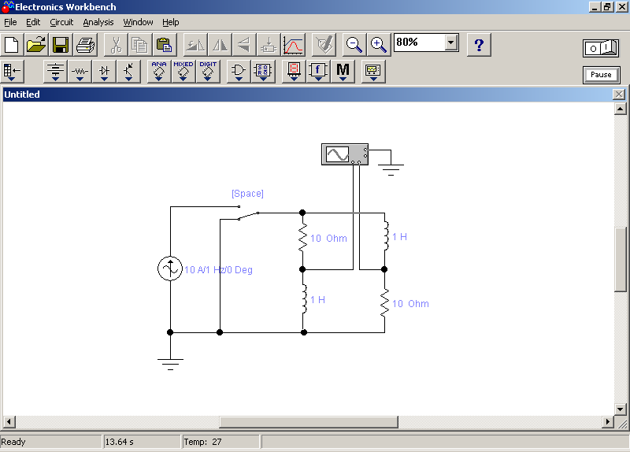

Открываем расширенную модификацию осциллографа и подробно исследуем переходный процесс в цепи. Полученные результаты так же выводим на печать и сравниваем с расчетными значениями.
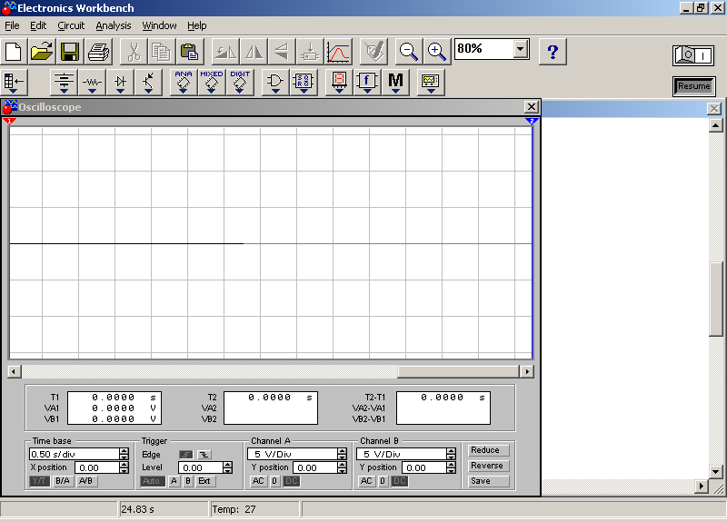

Задание
Задание на комплексный курсовой проект по дисциплине «Проектирование и основы устройств конструирования» для студентов ЦДО (утвержден на заседании кафедры протокол №2 от ..2006)
В курсовом проекте необходимо решить следующие задачи с помощью информационного комплекса INPOSOFT и Electronics Workbench несимметричных.
Порядок выбора исходных данных курсовой работе:
- По последней цифре шифра и начальной букве фамилии студента выбираем номер электроприемников из таблицы №1, а по таблице №2 выбираем типы электроприемников.
- По предпоследней цифре шифра студента определяется номинальная мощность (1 потребителя) Р, напряжение и cos(ϕ) по таблице № 3.
- По предпоследней цифре шифра студента определяется тип проводника для выбора сечения проводника из таблицы №4.
- По начальной букве фамилии выбираем схему корректирующих устройств из таблицы №5
- По последней цифре шифра студента определяем значения тока нессиметрии из таблицы №6.
- По предпоследней цифре шифра студента определяется параметры заданной электрической сети 0,4 кВ из таблицы №7

Содержание
Введение
1. Расчет электрических нагрузок
2. Проверка сечений проводов.
3. Выбор трансформаторов.
4. Расчет потерь в трансформаторе.
5. Расчет потерь линии проводника алюминиевыми жилами.
6. Расчет потребляемой реактивной мощности (для одного потребителя).
7. Исследование влияния несимметрии токов нагрузки на потери мощности и на качество напряжений
8. Графическая часть.
Заключение
Литература

Таблица 1.
Вариант | Начальная буква фамилии  А-К | Начальная буква фамилии  Л-Я
0. | 1, 21, 7, 28 | 11, 31, 17, 8
 | 2, 22, 8, 29 | 12, 32, 18, 9
 | 3, 23, 9, 30 | 13, 33, 19, 10
 | 4, 24, 10, 1 | 14, 34, 21, 11
 | 5, 25, 11, 2 | 15, 35, 22, 12
 | 6, 26, 12, 3 | 16, 2, 23, 13
 | 7, 27, 13, 4 | 17, 3, 24, 14
 | 8, 28, 14, 5 | 18, 4, 25, 15
 | 9, 29, 15, 6 | 19, 5, 26, 16
 | 10, 30, 16, 7 | 20, 6, 27, 17
Таблица 2.
Вариант | Электроприёмники | Ки
 | Насосы производственного водоснабжения | 0,8
 | Насосы песковые производственные | 0,75
 | Насосы песковые дренажные | 0,2
 | Вентиляторы, дымососы | 0,75
 | Дробилки крупного дробления, щековые, конусные с двух двигательным приводом | 0,45
 | Дробилки конусные крупного дробления с однодвигательным приводом, дробилки конусные среднего дробления | 0,6
 | Дробилки коротко конусные среднего дробления | 0,7
 | Дробилки коротко конусные мелкого дробления | 0,8
 | Дробилки молотковые и четырех валковые | 0,8
 | Мельницы шаровые и стержневые II и III стадии дробления | 0,5
 | Грохоты разные | 0,5
 | Конвейеры ленточные легкие с двигателями до 10кВт: | 0,5
 | Конвейеры ленточные легкие с двигателями свыше 10кВт: | 0,75
 | Питатели, конвейеры электровибрационные | 0,98
 | Вагоноопрокидыватели | 0,45
 | Вспомогательные механизмы конвейеров, металлообрабатывающие и деревообрабатывающие станки, лебедки разные | 0,15 - 0,3
 | Электроковши, грелки для масла | 0,97
 | Насосы масляные | 0,65
 | Краны мостовые, грейферные, тельферы | 0,3
 | Вулканизационное оборудование | 0,97
 | Лабораторное оборудование | 0,3
 | Кабестаны | 0,45
 | Воздухонагреватели | 0,5
 | Разливочные машины | 0,3
 | Газоочистка | 0,7
 | Грохоты кокса и затворы | 0,12
 | Рольганги | 0,4
 | Магнитные сепараторы | 0,4 - 0,65
 | Вакуум-насосы | 0,8
 | Толкатели | 0,6
 | Металлорежущие станки, мелкие токарные, строгальные, долбежные, фрезерные, сверлильные, карусельные, точильные и т.п. | 0,14
 | То же при тяжелом режиме работы | 0,17-0,2
 | Особо тяжёлый режим работы | 0,25
 | Индукционные печи | 0,5-0,8
 | Прядильные машины | 0,38 - 0,74

Таблица 3
Вариант | Номинальная мощность, P кВт | Напряжение | cos(ϕ)
0 | 60 | 380 | 0,85
 | 35 | 380 | 0,73
 | 45 | 380 | 0,84
 | 55 | 380 | 0,79
 | 80 | 380 | 0,81
 | 50 | 380 | 0,75
 | 29 | 220 | 0,77
 | 32 | 380 | 0,82
 | 65 | 380 | 0,78
 | 75 | 380 | 0,76

Таблица 4
Вариант |  | Выбор типа проводника
0 | 5 | Провод или шнур с резиновой поливинилхлоридной изоляцией с медными жилами
1 | 6 | Провод или шнур с резиновой поливинилхлоридной изоляцией с алюминиевыми жилами
2 | 7 | Провод с медными жилами с резиновой изоляцией в металлических защитных оболочках или кабель с медными жилами с резиновой изоляцией в свинцовой, поливинилхлоридной найритовой или резиновой оболочке. Бронированный или не бронированный.
3 | 8 | Кабель с алюминиевыми жилами с резиновой или пластмассовой изоляцией в свинцовой, поливинилхлоридной и резиновой оболочках, бронированный и небронированный.
4 | 9 | Переносные лёгкие и средние шнуры, переносные шланговые тяжелые кабели, шахтные гибкие шланговый, прожекторные кабели и переносные провода с медными жилами.

Таблица 5
Вариант | № схемы
1 (А-К) | 1
2 (Л-Я) | 2

Таблица 6
Фазы | 0 | 1 | 2 | 3 | 4 | 5 | 6 | 7 | 8 | 9
Фазы | I,A | I,A | I,A | I,A | I,A | I,A | I,A | I,A | I,A | I,A
A | 32 | 35 | 30 | 31 | 34 | 29 | 33 | 36 | 28 | 37
B | 28 | 30 | 28 | 29 | 31 | 28 | 27 | 32 | 26 | 33
C | 80 | 60 | 80 | 70 | 65 | 75 | 82 | 76 | 68 | 79

Таблица 7
Вариант | Длина линии, км | Сопротивления |  | Симметричная нагрузка  R_{AC}= R_{AB}= R_{CB} | Параметры несимметричной нагрузки определяется по данным таблицы №3
Вариант | Длина линии, км | фазы | нулевого провода | Симметричная нагрузка  R_{AC}= R_{AB}= R_{CB}
0 | 0.4 | 0.515 | 0.72 | 4
1 | 0.2 | 0.36 | 0.515 | 3
2 | 0.6 | 0.267 | 0.36 | 6
3 | 0.8 | 0.267 | 0.36 | 8
4 | 0.5 | 0.72 | 0.72 | 2
5 | 0.3 | 0.36 | 0.515 | 4
6 | 0.9 | 0.19 | 0.267 | 2
7 | 0.1 | 0.36 | 0.515 | 2
8 | 0.25 | 0.515 | 0.72 | 6
9 | 0.35 | 0.515 | 0.72 | 5

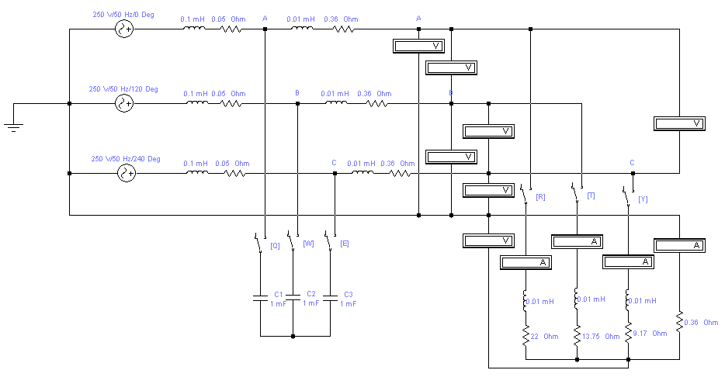
Схема 1
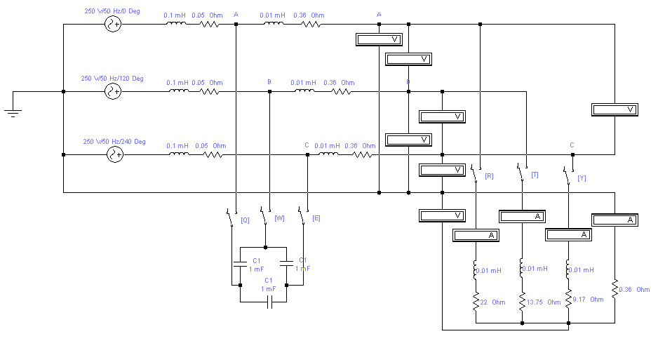
Схема 2

